

**Fitness League**

TeSP em Programação de Sistema de Informção

Jason Vieira Mendes

Tiago Fernandes Antunes

Tiago João Ruivo Ramos

Leiria, fevereiro de 2021



**Fitness League**

Jason Vieira Mendes – 2180601

Tiago Fernandes Antunes – 2180602

Tiago João Ruivo Ramos - 2180689

Trabalho de Projeto em Sistemas de Informação do curso TeSP de Programação de Sistemas de Informação

Leiria, fevereiro de 2021

# Originalidade e Direitos de Autor

O presente relatório de projeto é original, elaborada/o unicamente para este fim, tendo sido devidamente citados todos os autores cujos estudos e publicações contribuíram para a/o elaborar.

Reproduções parciais deste documento serão autorizadas na condição de que sejam mencionados os Autores e feita referência ao ciclo de estudos no âmbito do qual a/o mesma/o foi realizado, a saber, TeSP em Programação de Sistemas de Informação, no ano letivo 2020/2021, da Escola Superior de Tecnologia e Gestão do Instituto Politécnico de Leiria, Portugal, e, bem assim, à data das provas que visaram a avaliação destes trabalhos.

# Agradecimentos

Gostaríamos de agradecer a todos os professores que nos ajudaram na realização do projeto, principalmente à Professora Joana Pedrosa, ao Professor Sílvio Mendes pelos inúmeros problemas resolvidos aos longo deste projeto.

# Resumo

A aplicação Fitness League é um ginásio virtual onde o utilizador tem o controlo de escolher o seu próprio Nutricionista e Treinador Pessoal que lhe caminharão para o seu objetivo físico. Esta tem a sua componente web que é ligada à base de dados diretamente e a componente do sistema em android que é ligado por uma API à mesma.

O utilizador poderá também ver no calendário do ginásio as aulas criadas pelos funcionários do mesmo.

**Palavras-chave:** Fitness League, ginásio, nutricionista, treinador pessoal, aulas, físico

# Abstract

Fitness League is a virtual gym where the user has the control to choose his own Nutritionist and Personal Trainer, they will guide him to his fitness goals. This project has a web component that is connected to the data base directly and an android application which is connected to the data base via API.

The user also has access to the gym’s classes calendar, these classes are created by the workers of the gym.

**Keywords:** Fitness League, Nutritionist, Personal Trainer, classes

Índice

Originalidade e Direitos de Autor iii

Agradecimentos iv

Resumo v

Abstract vi

Lista de Figuras viii

Lista de tabelas xi

Lista de siglas e acrónimos xii

1. Introdução 1

2. Metodologia 2

3. Arquitetura do Sistema 4

4. Gestão do Projeto 5

5. Análise 10

6. Casos de uso e Mockups 17

7. Testes 18

8. Conclusão e Trabalho Futuro 20

9. Webgrafia 21

Glossário 22

10. Anexos 23

# Lista de Figuras

Figura 1 - Arquitetura do Sistema 23

Figura 2 - Burnup Report Sprint 1 23

Figura 3 - Burnup Report Sprint 2 24

Figura 4 - Burnup Report Sprint 3 24

Figura 5 - Burnup Report Sprint 4 25

Figura 6 - Cumulative Flow Diagram 25

Figura 7 - Teste Unitário Validação 26

Figura 8 - Teste Unitário Gravar na Base de Dados 26

Figura 9 - Teste Unitário Alterar Campo 26

Figura 10 - Teste Unitário Delete 27

Figura 11 - Teste Funcional 27

Figura 12 - Teste de Aceitação 28

Figura 13 - Casos de Uso 29

Figura 14 - Registo 1/2 (Backend) 29

Figura 15 - Registo 2/2 (Backend) 30

Figura 16 - Login (Backend) 30

Figura 17 - Página Principal (Backend) 31

Figura 18 - Lista Clientes (Backend) 31

Figura 19 - Ver Cliente (Backend) 32

Figura 20 - Editar Cliente 1/2 (Backend) 32

Figura 21 - Editar Cliente 2/2 (Backend) 33

Figura 22 - Lista de Subscrições (Backend) 33

Figura 23 - Ver Subscrição (Backend) 34

Figura 24 - Editar Subscrição (Backend) 34

Figura 25 - Lista de Funcionários 35

Figura 26 - Página Principal (Frontend) 35

Figura 27 - Registo 1/2 (Frontend) 36

Figura 28 - Registo 2/2 (Frontend) 36

Figura 29 - Login (Frontend) 37

Figura 30 - Página sobre o Ginásio (Frontend) 37

Figura 31 - Perfil Cliente (Frontend/Cliente) 38

Figura 32 - Criar/Renovar Subscrição (Frontend/Cliente) 38

Figura 33 - Atribuir Personal Trainer (Frontend/Cliente) 39

Figura 34 - Atribuir Nutricionista (Frontend/Cliente) 39

Figura 35 - Lista de Planos de Treino (Frontend/Cliente) 40

Figura 36 - Lista de Planos de Nutrição 40

Figura 37 - Calendário de Aula (Frontend) 41

Figura 38 - Perfil Funcionário (Frontend/Personal Trainer) 41

Figura 39 - Criar Planos de Treino e Exercícios (Frontend/Personal Trainer) 42

Figura 40 - Perfil Funcionário (Frontend/Nutricionista) 42

Figura 41 - Criar Planos de Nutrição (Frontend/Nutricionista) 43

Figura 42 - Criar Ementa (Frontend/Nutricionista) 43

Figura 43 - Login (App) 44

Figura 44 - Página Principal (App) 44

Figura 45 - Sem Acesso à conta 44

Figura 46 - Perfil (App) 44

Figura 47 - Calculadora de IMC (App) 45

Figura 48 - Perfil (App) 45

Figura 49 – Lista Planos de Treino (App) 45

Figura 50 - Ver Plano de Treino 45

Figura 51 – Lista de Planos de Nutrição (App) 46

Figura 52 - Ver Plano de Nutrição (App) 46

Figura 53 - Calendário de Aulas (App) 46

Figura 54 - Detalhes da Aula (App) 46

Figura 55 - Informações Extra do Ginásio (App) 47

Figura 56 - Logout (App) 47

Figura 57 - Barra de Menu (App) 47

# Lista de tabelas

Elemento a figurar, **quando aplicável**.

Tabela 1 - Tarefas de Web 2

Tabela 2 - Tarefas da API 2

Tabela 3 - Tarefas de Android 3

Tabela 4 - Matriz de Responsabilidades (Web) 6

Tabela 5 - Tabela de Responsabilidades (API) 7

Tabela 6 - Martiz de Responsabilidades (Android) 9

Tabela 7 - Requisitos Funcionais 10

# Lista de siglas e acrónimos

Elemento a figurar, **quando aplicável**.

|  |  |
| --- | --- |
| ESTG | Escola Superior de Tecnologia e Gestão |
| API | Interface de programação de aplicações |
|  |  |
|  |  |
|  |  |
|  |  |
|  |  |

Cuidados na elaboração da lista de siglas e acrónimos:

* Ordenação alfabética;
* Apenas as que sejam relevantes para a leitura do texto.

Adicionar mais entradas à tabela, caso seja necessário (a tabela não tem contornos, mas está no texto).

# Introdução

Com o avançar da atual pandemia COVID-19 todos os espaços públicos têm vindo a encerrar temporariamente e, alguns, permanentemente.

Com o encerramento de academias desportivas, muitas pessoas optaram por uma vida mais sedentária por falta de motivação.

O nosso projeto baseia-se numa academia desportiva virtual, nominada de Fitness League, que autorizará o utilizador a escolher o seu próprio Nutricionista, que lhe controlará a sua dieta em todas as refeições diárias e o seu Treinador Pessoal que lhe atribuirá um plano de treino com todos os exercícios necessários para que o seu objetivo físico seja cumprido.

O nosso projeto irá ter todas as funcionalidades uteis para a sustentabilidade de qualquer aplicação. Os funcionários da Fitness League podem criar aulas no calendário, criar os seus próprios planos de treino e de nutrição, atribuí-los ao seu cliente, atualizar a subscrição do cliente.

# Metodologia

Ao longo do projeto introduzido anteriormente, foi utilizada uma Metodologia Ágil que facilitou a divisão de trabalho e aumentou a produtividade, pois, o todo o trabalho foi dividido por tarefas até á conclusão do mesmo.

Neste relatório irão ser indicadas as técnicas usadas para a utilização desta metodologia.

**WEB:**

Tabela 1 - Tarefas de Web

|  |  |  |  |
| --- | --- | --- | --- |
| **Tarefa** | **Tempo Estimado** | **Desvio** | **Importância** |
| Criar utilizador | 2 dias | 1 dia | Elevada |
| Editar utilizador | 1 dia | N/A | Media |
| Eliminar utilizador | 1 dia | N/A | Media |
| Criar Funcionário | 1 dia | N/A | Elevada |
| Criar Plano de Nutrição | 2 dias | 1 dia | Elevada |
| Editar Plano de Nutrição | 1 dia | N/A | Media |
| Eliminar Plano de Nutrição | 1 dia | N/A | Media |
| Criar Plano de Treino | 2 dias | 1 dia | Elevada |
| Editar Plano de Treino | 1 dia | N/A | Media |
| Eliminar Plano de Treino | 1 dia | N/A | Media |
| Criar Subscrição | 1 dia | N/A | Media |
| Criar Ementa | 2 dias | 1 dia | Elevada |
| Criar Exercício | 2 dias | 1 dia | Elevada |
| Ver Perfil | 2 dias | 2 dias | Elevada |
| Testes Unitários | 1 dia | N/A | Elevada |
| Testes Funcionais | 2 dias | N/A | Elevada |
| Testes Aceitação | 1 dia | N/A | Elevada |

**API:**

Tabela 2 - Tarefas da API

|  |  |  |  |
| --- | --- | --- | --- |
| **Tarefa** | **Tempo Estimado** | **Desvio** | **Importância** |
| Listar Utilizadores | 1 dia | N/A | Elevada |
| Criar Utilizadores | 2 dias | 1 dia | Elevada |
| Atualizar Utilizadores | 1 dia | N/A | Media |
| Eliminar Utilizadores | 1 dia | N/A | Media |
| Registo | 2 dias | N/A | Elevada |
| Autenticação | 2 dias | N/A | Elevada |
| Listar Planos de Treino | 1 dia | 1 dia | Elevada |
| Criar Planos de Treino | 1 dia | 1 dia | Elevada |
| Atualizar Planos de Treino | 1 dia | N/A | Media |
| Eliminar Planos de Treino | 1 dia | N/A | Media |
| Listar Planos de Nutrição | 1 dia | 1 dia | Elevada |
| Criar Planos de Nutrição | 1 dia | 1 dia | Elevada |
| Atualizar Planos de Nutrição | 1 dia | N/A | Media |
| Eliminar Planos de Nutrição | 1 dia | N/A | Media |
| Associar Plano de Treino ao Cliente | 2 dias | 1 dia | Elevada |
| Associar Plano de Nutrição ao Cliente | 2 dias | 1 dia | Elevada |
| Messaging | 1 dia | N/A | Baixa |

**Android:**

Tabela 3 - Tarefas de Android

|  |  |  |  |
| --- | --- | --- | --- |
| **Tarefa** | **Tempo Estimado** | **Desvio** | **Importância** |
| Layout Login | 1 dia | N/A | Media |
| Layout Registo | 1 dia | N/A | Media |
| Layout Perfil Utilizador | 1 dia | N/A | Media |
| Layout ver Plano de Treino | 1 dia | N/A | Media |
| Layout ver Plano de Nutrição | 1 dia | N/A | Media |
| Layout criar Plano de Treino | 1 dia | N/A | Media |
| Layout criar Plano de Nutrição | 1 dia | N/A | Media |
| Funcionalidade Login | 2 dias | N/A | Elevada |
| Funcionalidade Registo | 2 dias | N/A | Elevada |
| Funcionalidade Perfil Utilizador | 2 dias | 1 dia | Elevada |
| Funcionalidade ver Plano de Treino | 2 dias | N/A | Elevada |
| Funcionalidade ver Plano de Nutrição | 2 dias | N/A | Elevada |
| Funcionalidade criar Plano de Treino | 2 dias | 1 dia | Elevada |
| Funcionalidade criar Plano de Nutrição | 2 dias | 1 dia | Elevada |
| Base de dados Local | 5 dias | N/A | Elevada |
| Ligação API | 4 dias | 2 dias | Elevada |

# Arquitetura do Sistema

A arquitetura do sistema apresentada implica uma ligação Apache com Wampserver64 à base de dados. Esta irá fazer uma ligação ao website e irá fazer com que os comandos CURL e Custom enviem os dados para a aplicação móvel como demonstra na Figura 35.

Na figura anteriormente apresentada, é demonstrado que a base de dados faz a ligação ao website diretamente e faz também a ligação a API. Esta ligação irá mandar os dados para a aplicação móvel que então podem ser usados e manipulados. O sistema de Messaging funciona como um alerta ao utilizador, feito em NetBeans com ligação a mosquitto, quando é feito algum pedido à API (POST, UPDATE ou DELETE).

# Gestão do Projeto

Neste tópico são apresentados os gráficos que explicam a gestão do projeto, desde o início ao seu fim (Figuras 2 até 6).

Estes gráficos foram retirados da plataforma Jira de [www.atlassian.net](http://www.atlassian.net).

Informa-se também que ao completar o Sprint número 4, a plataforma Jira não guardou os dados para que o gráfico fosse criado como os outros.

Também será apresentada a Matriz de Responsabilidade para cada funcionalidade anteriormente apresentada.

**Matriz de Responsabilidades (Web)**

Tabela 4 - Matriz de Responsabilidades (Web)

|  |  |  |  |
| --- | --- | --- | --- |
| **Tarefas** | **Jason Mendes** | **Tiago Antunes** | **Tiago Ramos** |
| Criar utilizador | 3 | 2 | 4 |
| Editar utilizador |  | 1 |  |
| Eliminar utilizador |  | 1 |  |
| Criar Funcionário |  |  | 1 |
| Criar Plano de Nutrição |  | 2 | 4 |
| Editar Plano de Nutrição |  | 2 | 4 |
| Eliminar Plano de Nutrição |  | 2 | 4 |
| Criar Plano de Treino | 4 | 2 |  |
| Editar Plano de Treino | 4 | 2 |  |
| Eliminar Plano de Treino | 4 | 2 |  |
| Criar Subscrição |  | 1 |  |
| Criar Ementa |  | 1 |  |
| Criar Exercício |  | 2 | 4 |
| Ver Perfil |  | 1 |  |
| Testes Unitários | 1 |  |  |
| Testes Funcionais | 1 |  |  |
| Testes Aceitação | 1 |  |  |

Legenda: 1-100% 2-50% 3-25% 4- Restante

**Matriz de Responsabilidades (API)**

Tabela 5 - Tabela de Responsabilidades (API)

|  |  |  |  |
| --- | --- | --- | --- |
| **Tarefa** | **Jason Mendes** | **Tiago Antunes** | **Tiago Ramos** |
| Listar Utilizadores |  |  | 1 |
| Criar Utilizadores |  |  | 1 |
| Atualizar Utilizadores |  |  | 1 |
| Eliminar Utilizadores |  |  | 1 |
| Registo | 3 | 4 | 2 |
| Autenticação | 3 | 4 | 2 |
| Listar Planos de Treino | 4 |  | 2 |
| Criar Planos de Treino |  |  | 1 |
| Atualizar Planos de Treino |  |  | 1 |
| Listar Utilizadores | 4 | 3 | 2 |
| Criar Utilizadores | 4 | 3 | 2 |
| Atualizar Utilizadores | 4 | 3 | 2 |
| Eliminar Utilizadores |  |  | 1 |
| Registo |  |  | 1 |
| Autenticação |  |  | 1 |
| Listar Planos de Treino | 4 | 3 | 2 |
| Criar Planos de Treino | 4 | 3 | 2 |
| Atualizar Planos de Treino | 4 | 3 | 2 |
| Eliminar Planos de Treino | 4 | 3 | 2 |
| Listar Planos de Nutrição | 4 | 3 | 2 |
| Criar Planos de Nutrição | 4 | 3 | 2 |
| Atualizar Planos de Nutrição | 4 | 3 | 2 |
| Eliminar Planos de Nutrição | 4 | 3 | 2 |
| Associar Plano de Treino ao Cliente | 4 | 2 | 3 |
| Associar Plano de Nutrição ao Cliente | 4 | 2 | 3 |
| Messaging |  |  | 1 |

Legenda: 1-100% 2-50% 3-25% 4- Restante

**Matriz de Responsabilidades (Android)**

Tabela 6 - Martiz de Responsabilidades (Android)

|  |  |  |  |
| --- | --- | --- | --- |
| **Tarefa** | **Jason Mendes** | **Tiago Antunes** | **Tiago Ramos** |
| Layout Login | 1 |  |  |
| Layout Registo | 1 |  |  |
| Layout Perfil Utilizador | 1 |  |  |
| Layout ver Plano de Treino | 1 |  |  |
| Layout ver Plano de Nutrição | 1 |  |  |
| Layout criar Plano de Treino | 1 |  |  |
| Layout criar Plano de Nutrição | 1 |  |  |
| Funcionalidade Login | 2 | 3 | 4 |
| Funcionalidade Registo | 2 | 3 | 4 |
| Funcionalidade Perfil Utilizador | 1 |  |  |
| Funcionalidade ver Plano de Treino | 2 | 3 | 4 |
| Funcionalidade ver Plano de Nutrição | 2 | 4 | 3 |
| Funcionalidade criar Plano de Treino | 2 | 4 | 3 |
| Funcionalidade criar Plano de Nutrição | 2 | 4 | 3 |
| Base de dados Local | 2 | 4 |  |
| Ligação API | 2 |  | 4 |

Legenda: 1-100% 2-50% 3-25% 4- Restante

# Análise

A aplicação anteriormente apresentada tem como objetivo principal criar uma plataforma onde os clientes dos ginásios Fitness League possam ter os seus planos de nutrição e de treino prontos em apenas um clique fazendo com que a relação entre Funcionário e Cliente seja mais forte e mais gratificante para ambos os lados.

A tabela seguinte irá percorrer todos os requisitos funcionais do projeto e explicar detalhadamente as mesmas.

Tabela 7 - Requisitos Funcionais

|  |  |  |  |  |  |
| --- | --- | --- | --- | --- | --- |
| Requisitos | Atores | Pré-condições | Sequência de Acontecimentos | Caminhos Alternativos | Pós-condições |
| Registo | Utilizador | Para o utilizador ter acesso ao registo terá que abrir qualquer uma das aplicações (WEB ou Móvel) e criar a sua conta | * Abrir aplicação WEB ou Móvel; * Preencher os campos com os dados * Efetuar registo | N/A | O registo será efetuado e será redirecionado para a página de login. |
| Login | Utilizador | Para o utilizador ter acesso ao login deverá abrir o site e ir para a aba Login. | * Abrir Browser ou aplicação. * Preencher os campos de login. * Efetuar Login. | Caso não tenha conta criada deverá se registar para criar uma conta e de seguida efetuar login | Caso o login seja efetuado com sucesso irá ser redirecionado para a página principal da aplicação. |
| Criar Plano de Treino | Treinador Pessoal (funcionário) | Para o funcionário criar um plano de treino terá de abrir a aba de panos de treino e preencher os campos | * Clicar “criar plano de treino” * Preencher os campos | N/A | Após criar plano de treino, na mesma página terá os seus próprios planos de treino |
| Criar Plano de Nutrição | Nutricionista (funcionário) | Para o funcionário criar um plano de nutrição terá de abrir a aba de panos de nutrição e preencher os campos com as ementas já criadas | * Clicar “criar plano de nutrição” * Preencher os campos | N/A | Após criar plano de nutrição o funcionário irá ser reencaminhado para a página principal |
| Ver Perfil | Nutricionista (funcionário) | Para o nutricionista ver o seu perfil terá que clicar na aba de “Bem Vindo” e de seguida clicar em “Ver Perfil” | * Clicar em “Bem Vindo” * Clicar em ver Perfil | N/A | Após clicar em “Ver Perfil”, o Nutricionista poderá ver os seus planos de Nutrição e os Clientes associados as mesmas |
| Ver Perfil | Treinador Pessoal (funcionário) | Para o Treinador Pessoal ver o seu perfil terá que clicar na aba de “Bem Vindo” e de seguida clicar em “Ver Perfil” | * Clicar em “Bem Vindo” * Clicar em ver Perfil | N/A | Após clicar em “Ver Perfil”, o Treinador Pessoal poderá ver os seus planos de Treino e os Clientes associados as mesmas |
| Ver Perfil | Utilizador | Para o Cliente ver o seu perfil terá que clicar na aba de “Bem Vindo” e de seguida clicar em “Ver Perfil” | * Clicar em “Bem Vindo” * Clicar em ver Perfil | N/A | Após clicar em “Ver Perfil”, o Utilizador poderá ver o seu Treinador Pessoal e o seu Nutricionista. Caso não tenha nenhum deles, conseguirá associar tanto um Treinador Pessoal como um Nutricionista à sua conta. Também irá conseguir criar, renovar e remover a sua subscrição ao ginásio. |
| Criar Aula | Funcionário | Para o funcionário criar uma aula terá que clicar na aba de “Horários”, clicar no dia que quer criar a aula e preencher os campos | * Clicar em “Horários” * Clicar no dia que quer criar a aula * Preencher os campos e gravar | N/A | Após criar a aula, os Clientes poderão ver nos horários as aulas para cada dia da semana. |
| Ver Horário das Aulas | Cliente | Para ver o horário das aulas criadas pelos funcionários, o cliente terá de clicar na aba de “Horários” | * Clicar na aba “Horários” | N/A | Após clicar em “Horários” o cliente poderá ver o horário das aulas |
| Registar Funcionário | Administrador | Para adicionar um funcionário, o Administrador terá que clicar em “Registar Funcionário” no backend | * Clicar em “Registar Funcionário” * Preencher os campos e guardar | Não poderá adicionar alguém com o mesmo nome de utilizador que outra pessoa | Após adicionar, o Administrador poderá ver todos os Funcionários na aba “Lista de Funcionários” |
| Criar Subscrição | Administrador | Para criar uma subscrição, o Administrador terá que ir a “Lista de Subscrições” e de seguida clicar em “Criar Subscrição”, preencher os campos e gravar | * Ir para “Lista de Subscrições” * Clicar em “Criar Subscrição” * Preencher os campos e gravar | N/A | Após Criar uma Subscrição e atribuí-la a um cliente, o Administrador poderá ver as subscrições em “Lista de Subscrições” |
| Ver Lista de Clientes | Administrador | Para ver a lista de clientes o Administrador terá que ir a “Lista de Clientes” | * Clicar em “Lista de Clientes” | N/A | Na página da Lista de Clientes, o Administrador poderá criar, eliminar ou editar alguma informação sobre o cliente |

# Casos de uso e Mockups

No início do projeto foram feitas mockups e os casos de uso com as nossas visões iniciais de como seria o projeto, naturalmente com ao longo do desenvolvimento do projeto foram adicionadas e removidas funcionalidades e aspetos visuais tanto da componente de web como a de aplicação.

As mockups e casos de uso são as da visão final do projeto, estas serão apresentadas no Anexos.

# Testes

**Desenho de Testes**

No desenvolvimento do projeto Fitness League foram utilizados testes unitários, testes funcionais e testes de aceitação.

**Testes Unitários:**

* + Teste ao Cargo – backend/tests/unit/CargoTest.php
  + Teste ao Cliente – backend/tests/unit/ClienteTest.php
  + Teste a Ementa – backend/tests/unit/EmentaTest.php
  + Teste ao Funcionário – backend/tests/unit/FuncionarioTest.php
  + Teste aos Planos de Treino – backend/tests/unit/PlanosTreinoTest.php

**Testes Funcionais:**

* + Teste ao Registar Funcionário – backend/ tests/functional/RegistarFuncionarioCest.php
  + Teste ao Login – frontend/tests/functional/LoginCest.php
  + Teste aos Planos de Nutricao -frontend/tests/functional/PlanoNutricaoCest.php
  + Teste aos Planos de Treino - frontend/ tests/functional/PlanoTreinoCest.php
  + Teste ao Registo - frontend/tests/functional/RegisterCest.php

**Testes de Aceitação:**

* + Teste ao Login - frontend/tests/acceptance/HomeCest.php

**Teste Unitário/Integração**

(Figuras 7 à 10).

**Testes Funcionais**

(Figura 11).

**Teste de aceitação**

(Figura 12).

**Resultados Obtidos**

# Conclusão e Trabalho Futuro

Depois de alguns meses de trabalho árduo, damos por concluído o desenvolvimento de Fitness League.

Ao longo destes meses de desenvolvimento, encontramos várias dificuldades, mas com a paciência e ajuda dos nossos docentes das Unidades Curriculares envolvidas conseguimos atingir os nossos objetivos.

Apesar do grupo de trabalho ser muito organizado, houve algumas funcionalidades que não foram implementadas como planeado. Nós queríamos que o administrador associasse o Nutricionista e o Treinador Pessoal ao Cliente, mas com a falta de tempo, optamos por fazer com que o cliente associasse a si próprio. Também era suposto criarmos um sistema de ranking pessoal para competir com outros utilizadores da aplicação.

Como trabalho para o futuro irão ser implementas das seguintes funcionalidades:

• Administrador associar Nutricionista e Treinador Pessoal ao cliente;

• Sistema de Ranking Pessoal;

• Sistema de chat com o seu Nutricionista e Treinador Pessoal;

• Poder visualizar perfis de outras pessoas e os seus rankings;

Concluindo, podemos dizer que este projeto foi uma mais valia para o nosso conhecimento e aprendizagem. Foram partilhados métodos de resolver problemas pelos membros do grupo que enriqueceram a química dos mesmos.

# Webgrafia

Guias da framework Yii2 em: < <https://www.yiiframework.com/> >.

Guias de codeception em: < <https://codeception.com/> >.

Correção de bugs no sistema em: < <https://pt.stackoverflow.com/> >.

# Glossário

Elemento a figurar, **quando aplicável**.

# Anexos

Figura 1 - Arquitetura do Sistema

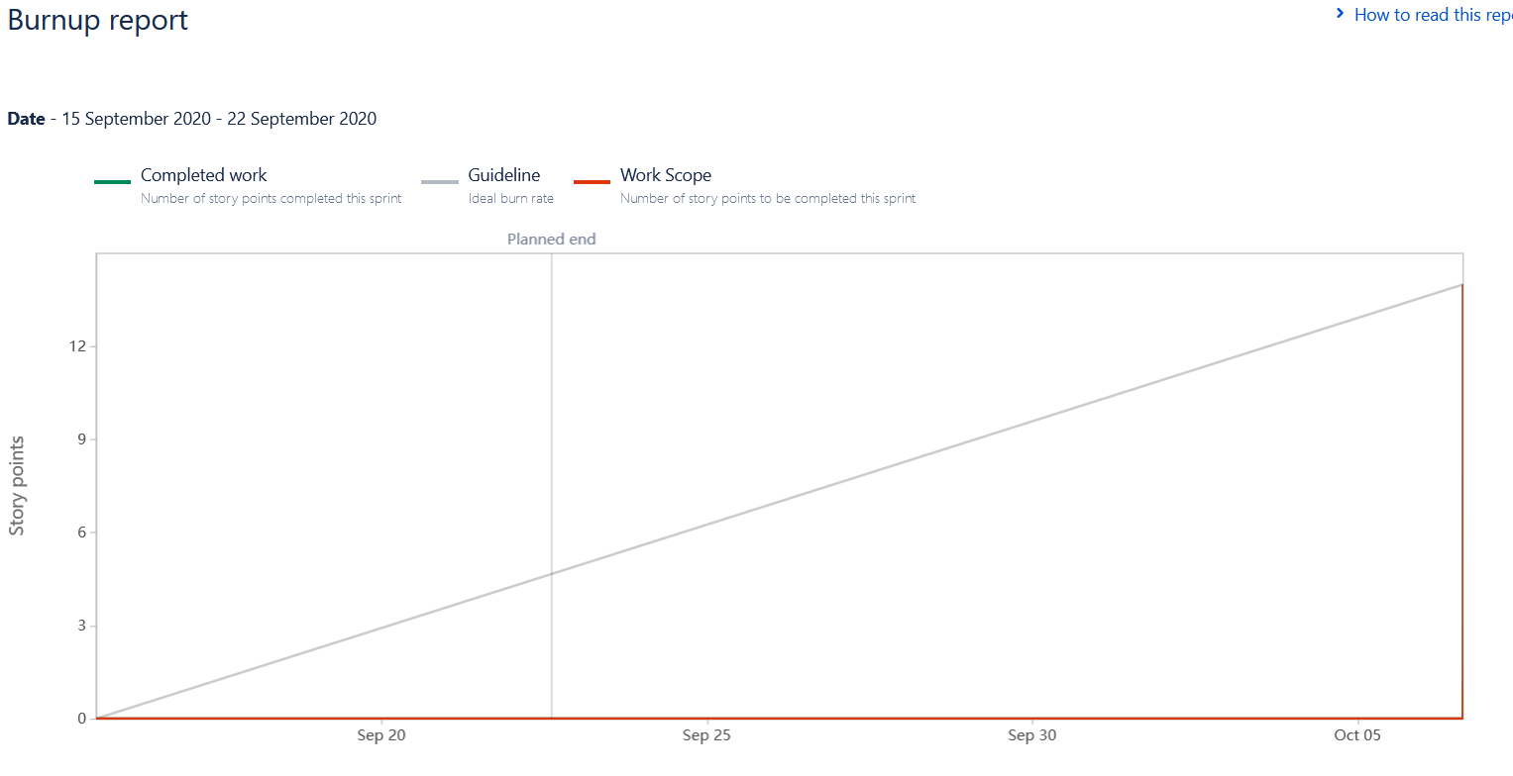

Figura 2 - Burnup Report Sprint 1

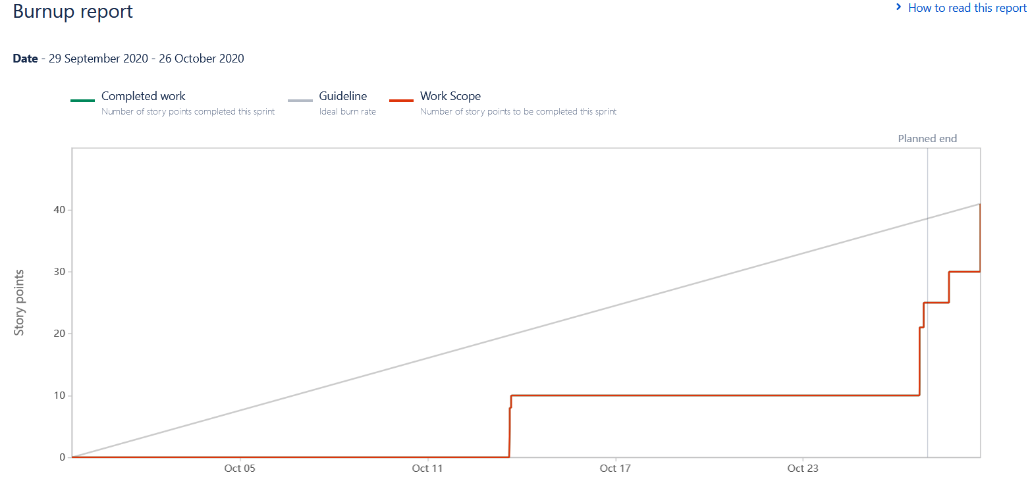

Figura 3 - Burnup Report Sprint 2

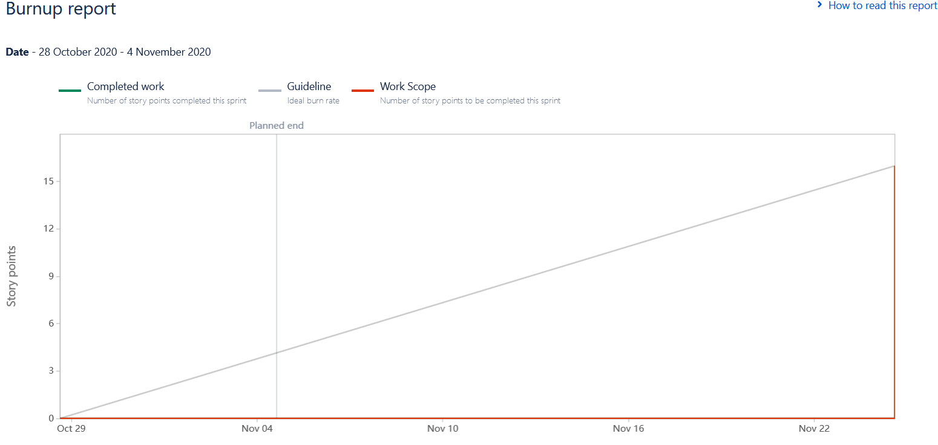

Figura 4 - Burnup Report Sprint 3

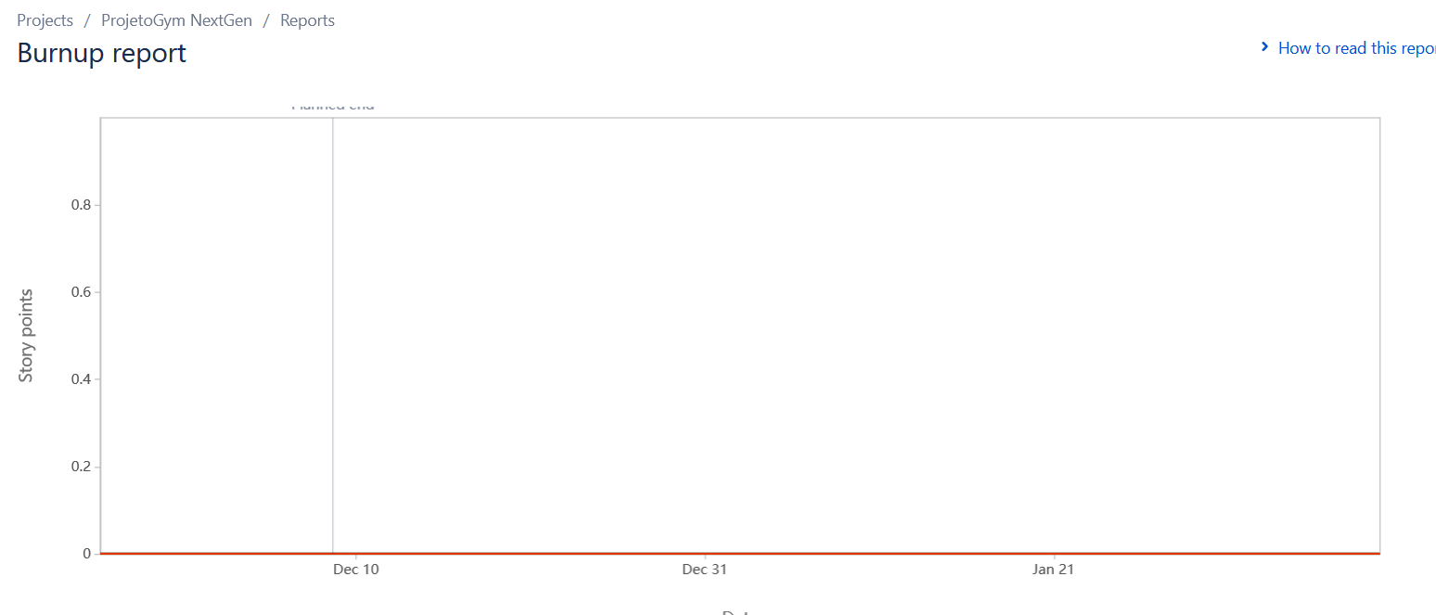

Figura 5 - Burnup Report Sprint 4

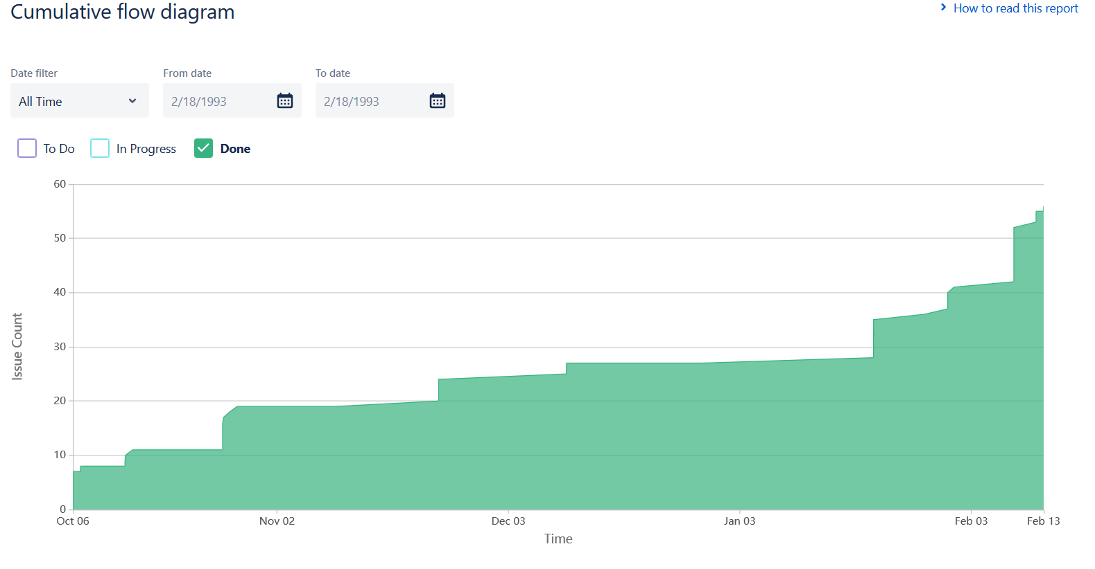

Figura 6 - Cumulative Flow Diagram

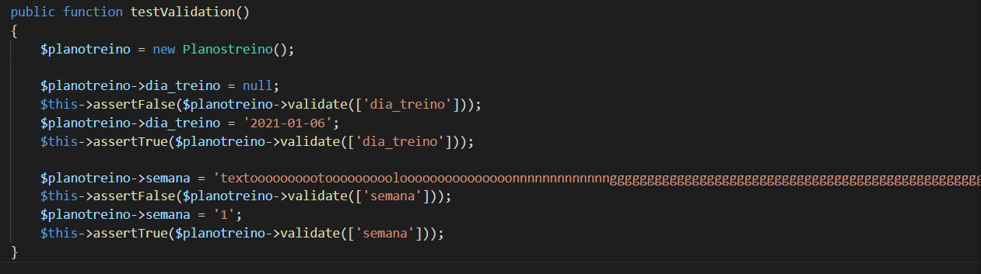

Figura 7 - Teste Unitário Validação

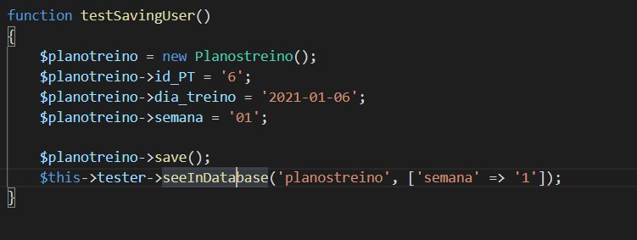

Figura 8 - Teste Unitário Gravar na Base de Dados

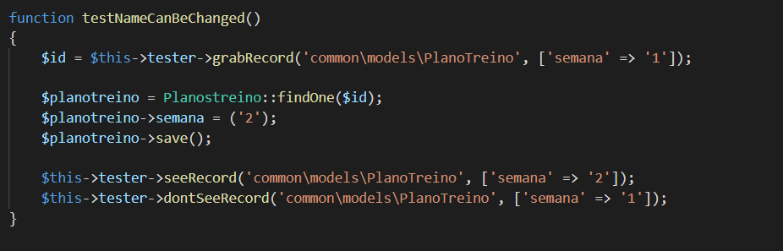

Figura 9 - Teste Unitário Alterar Campo

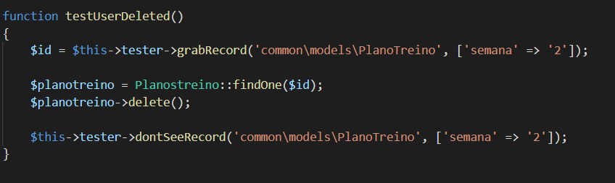

Figura 10 - Teste Unitário Delete

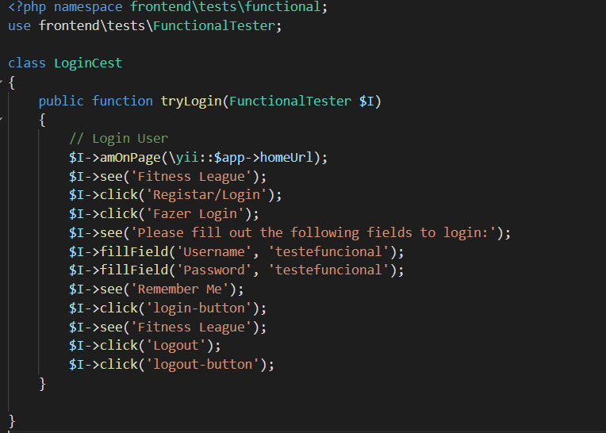

Figura 11 - Teste Funcional

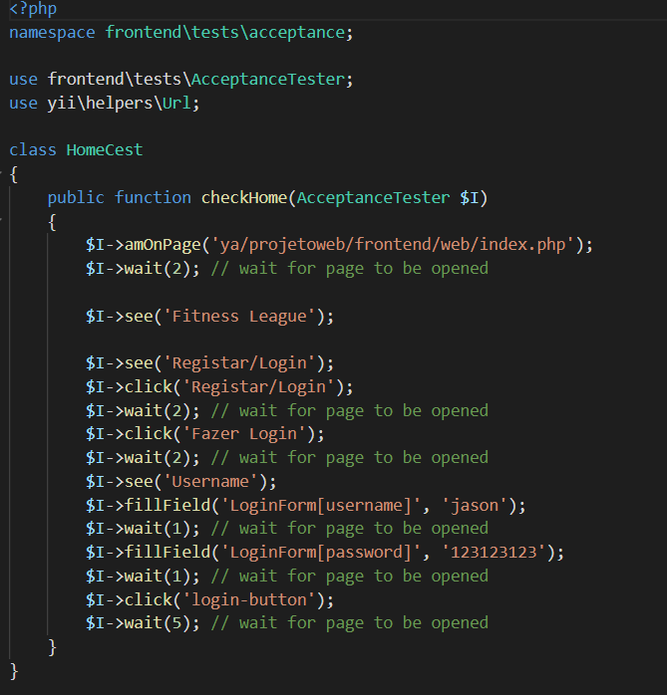

Figura 12 - Teste de Aceitação

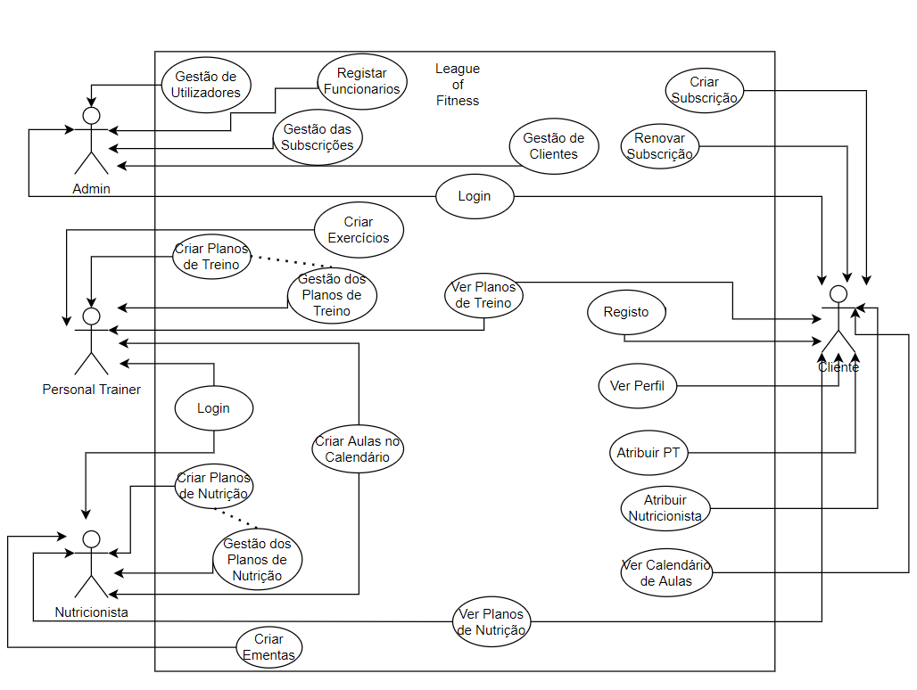

Figura 13 - Casos de Uso

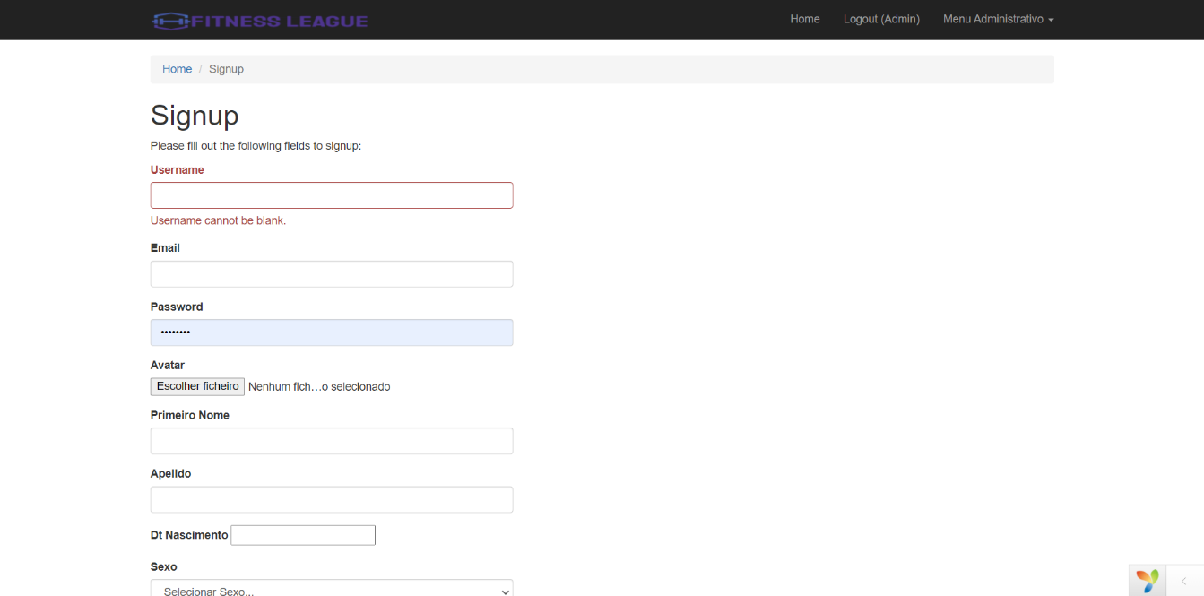

Figura 14 - Registo 1/2 (Backend)

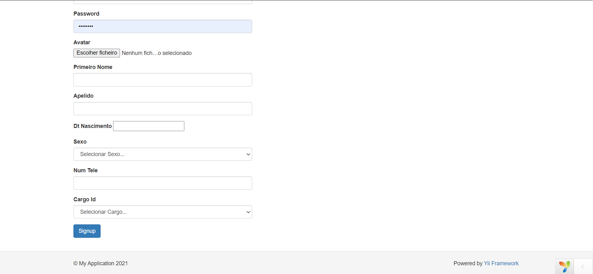

Figura 15 - Registo 2/2 (Backend)

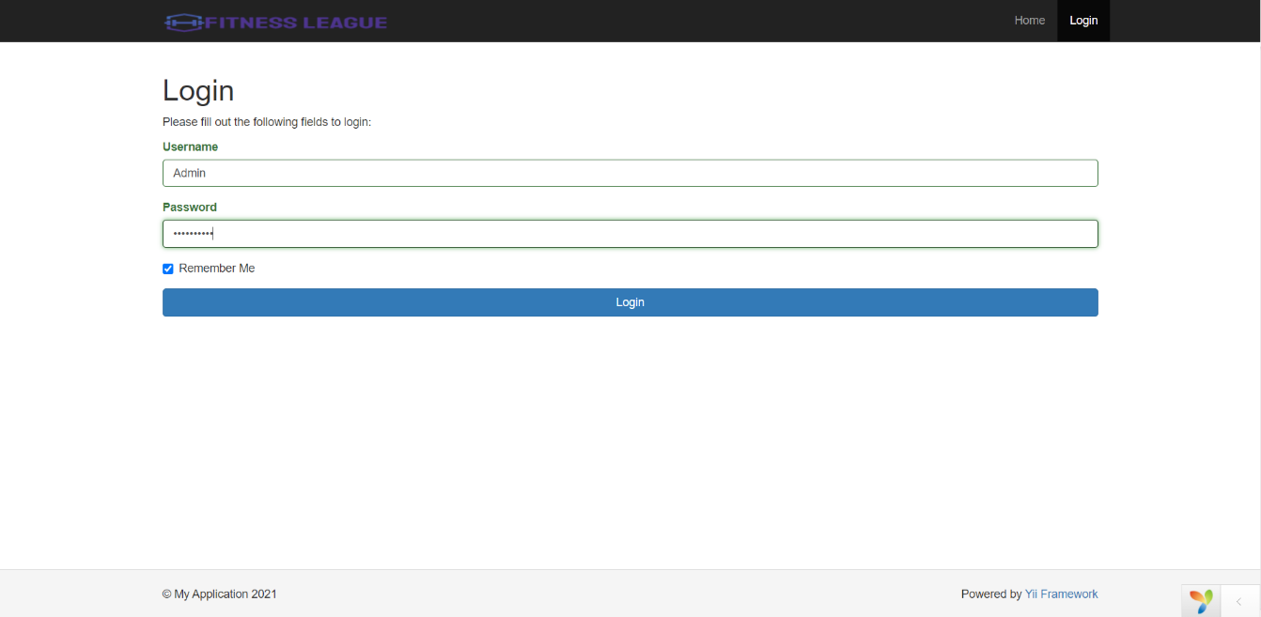

Figura 16 - Login (Backend)

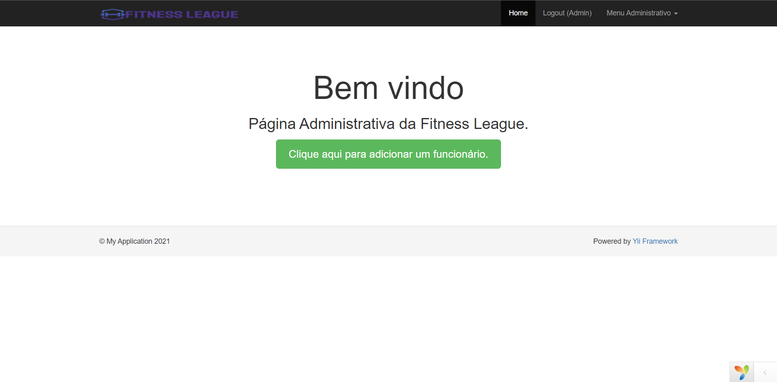

Figura 17 - Página Principal (Backend)

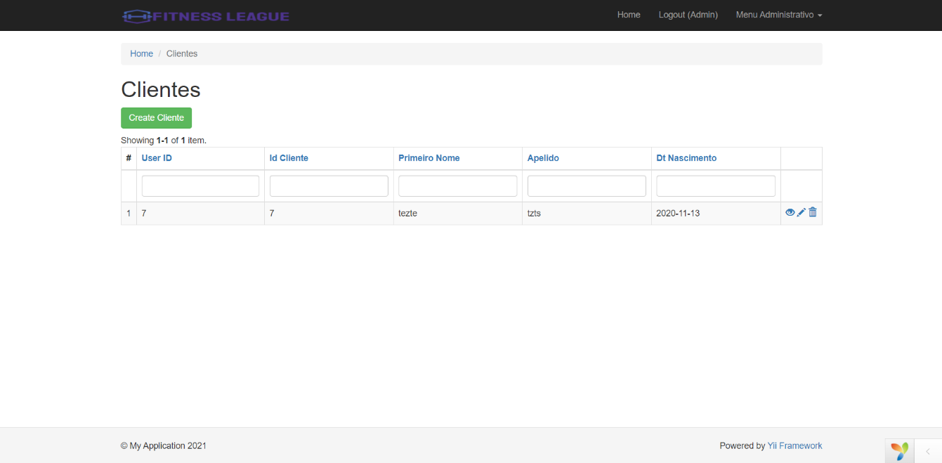

Figura 18 - Lista Clientes (Backend)

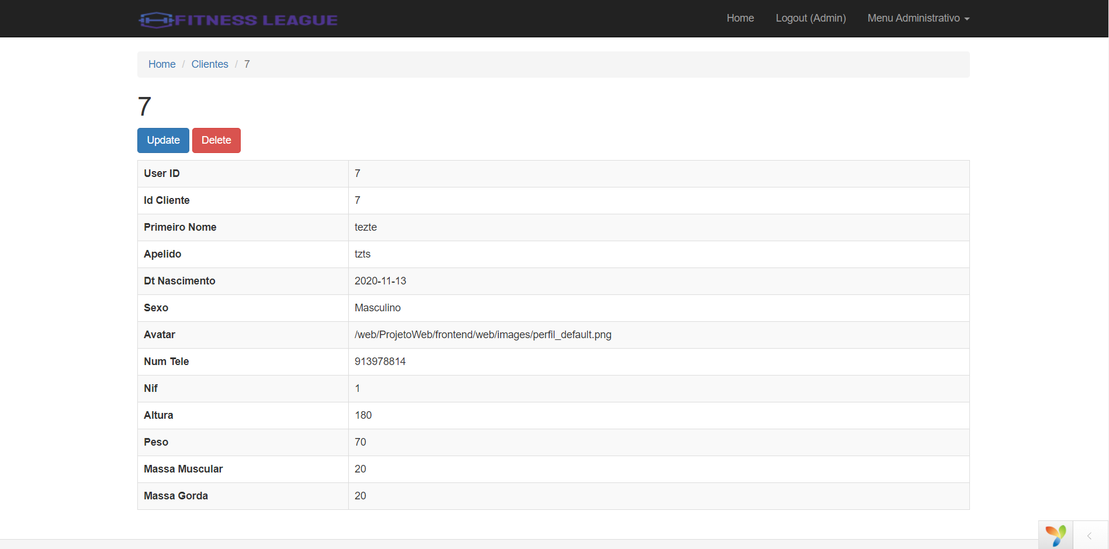

Figura 19 - Ver Cliente (Backend)

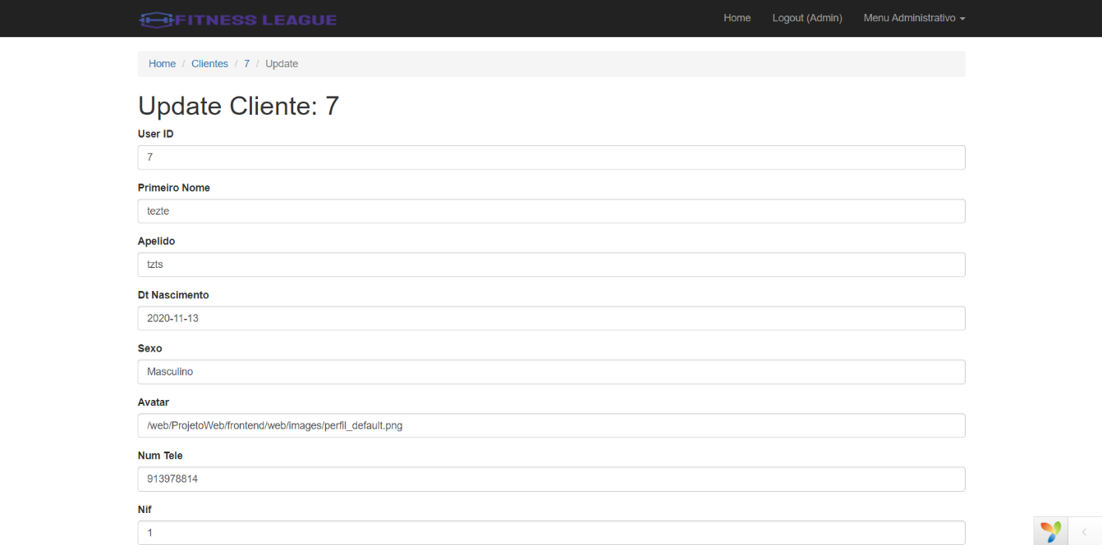

Figura 20 - Editar Cliente 1/2 (Backend)

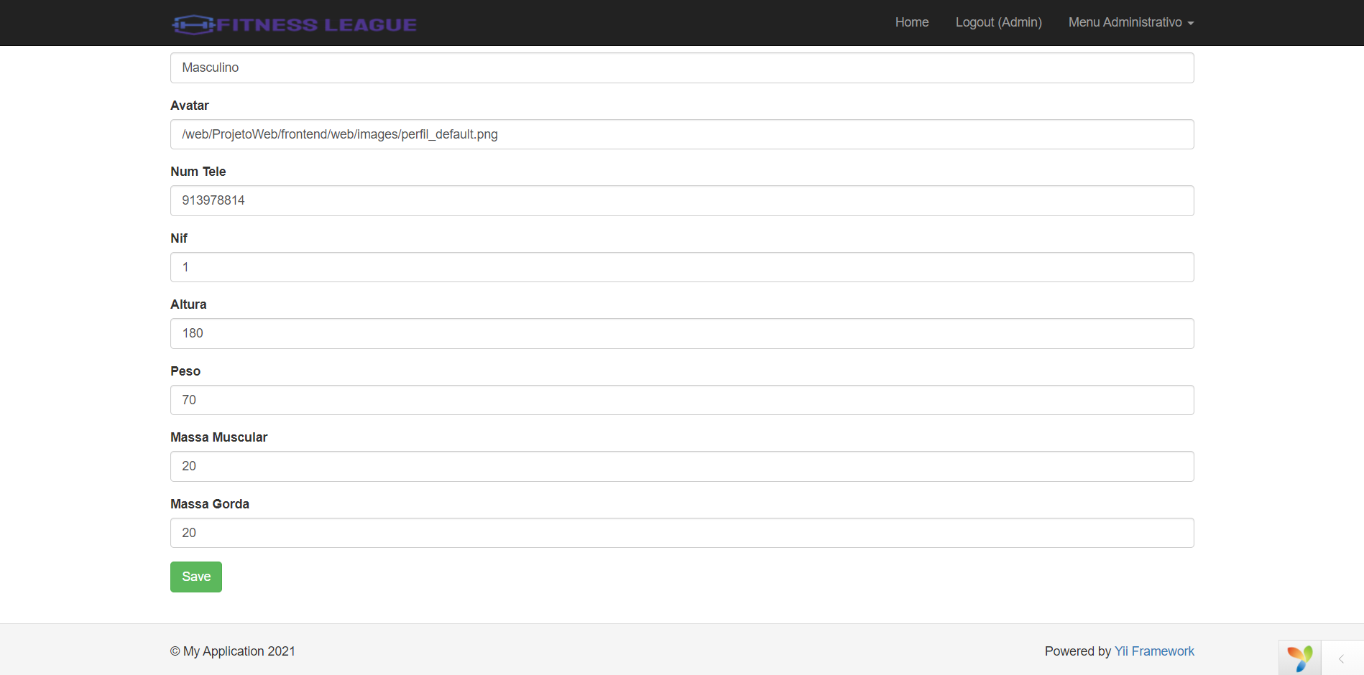

Figura 21 - Editar Cliente 2/2 (Backend)

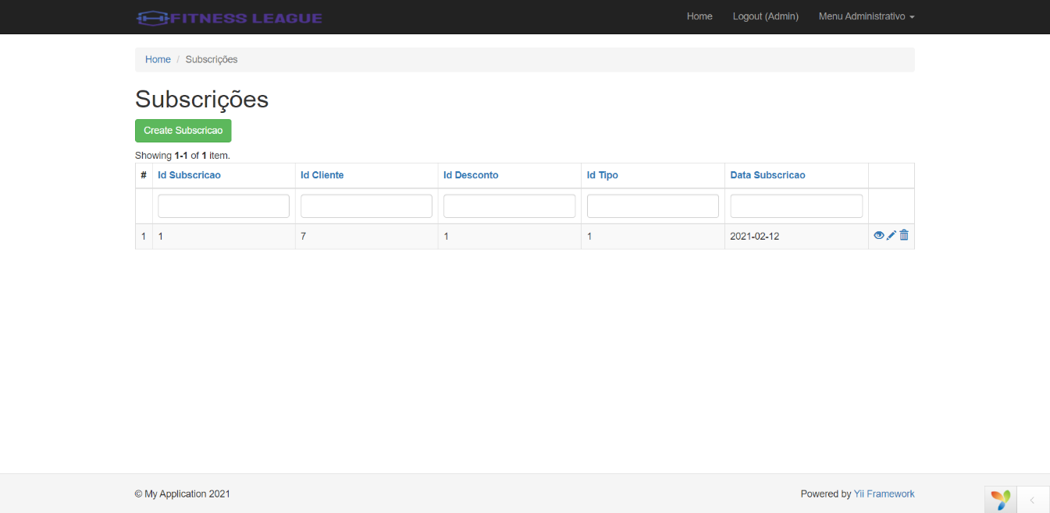

Figura 22 - Lista de Subscrições (Backend)

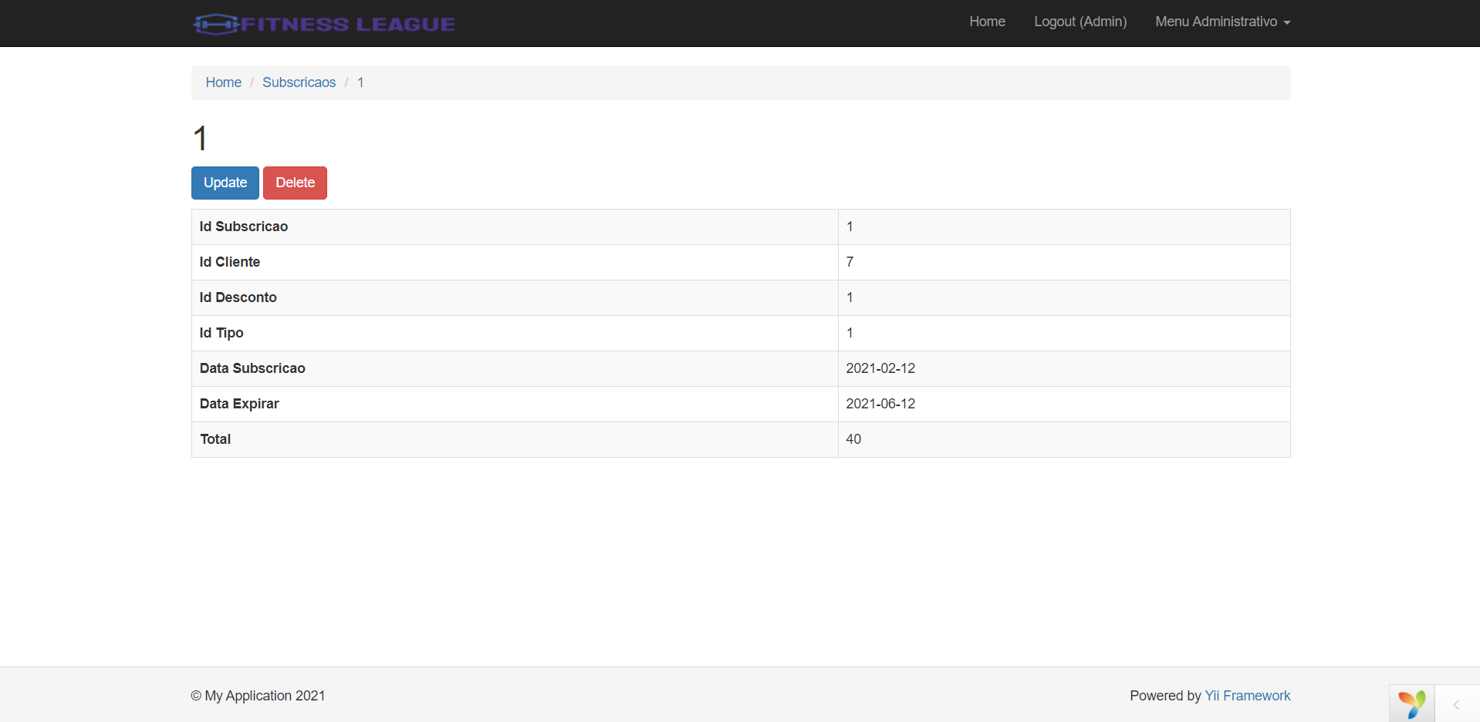

Figura 23 - Ver Subscrição (Backend)

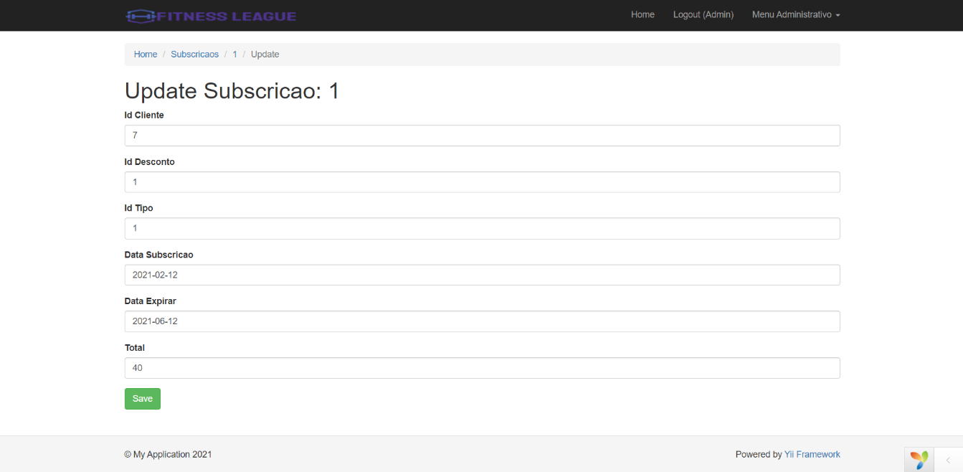

Figura 24 - Editar Subscrição (Backend)

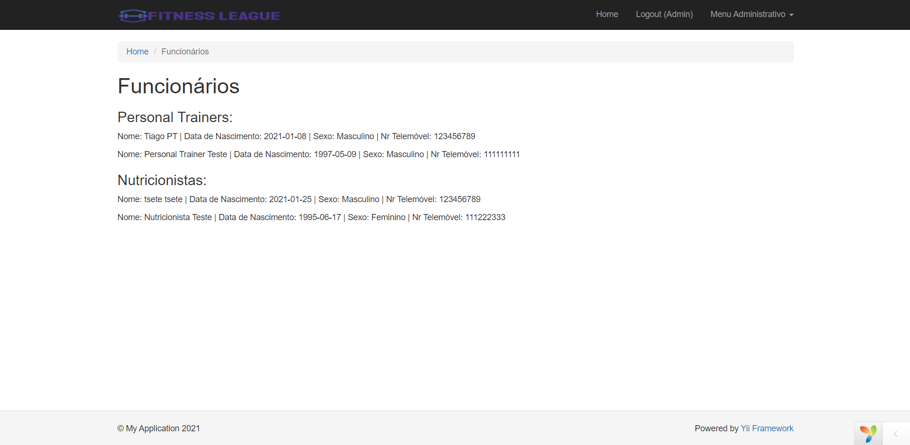

Figura 25 - Lista de Funcionários



Figura 26 - Página Principal (Frontend)

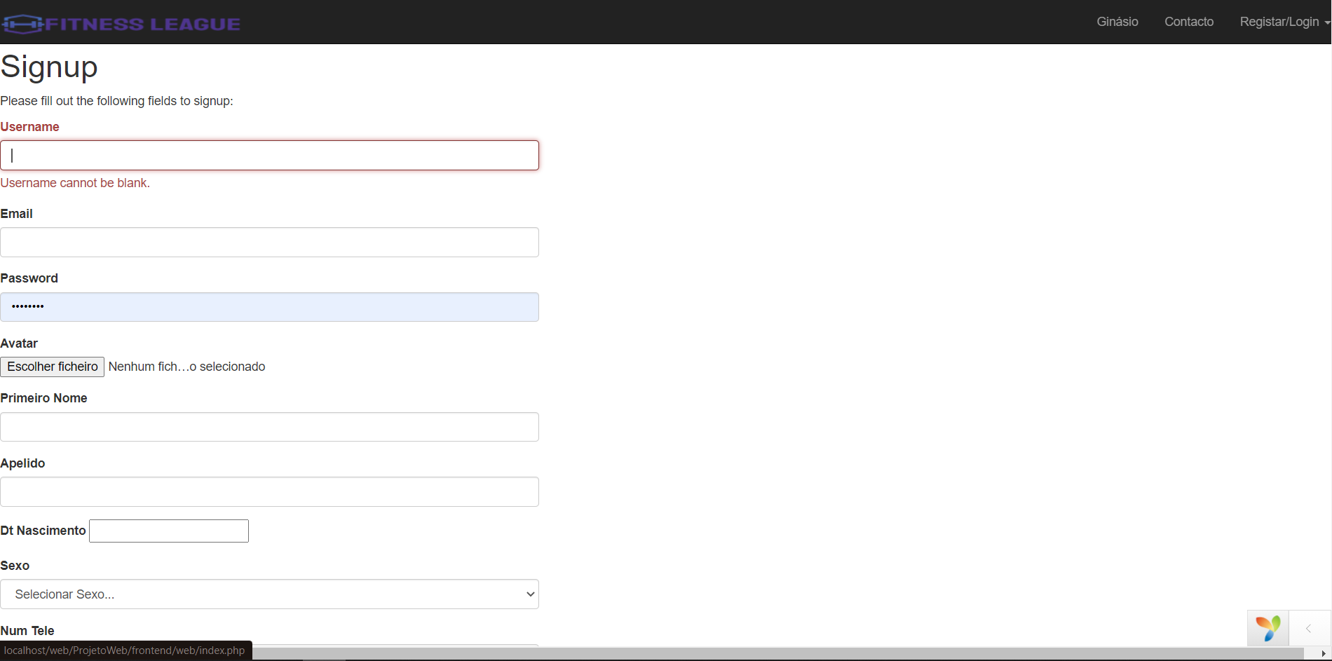

Figura 27 - Registo 1/2 (Frontend)

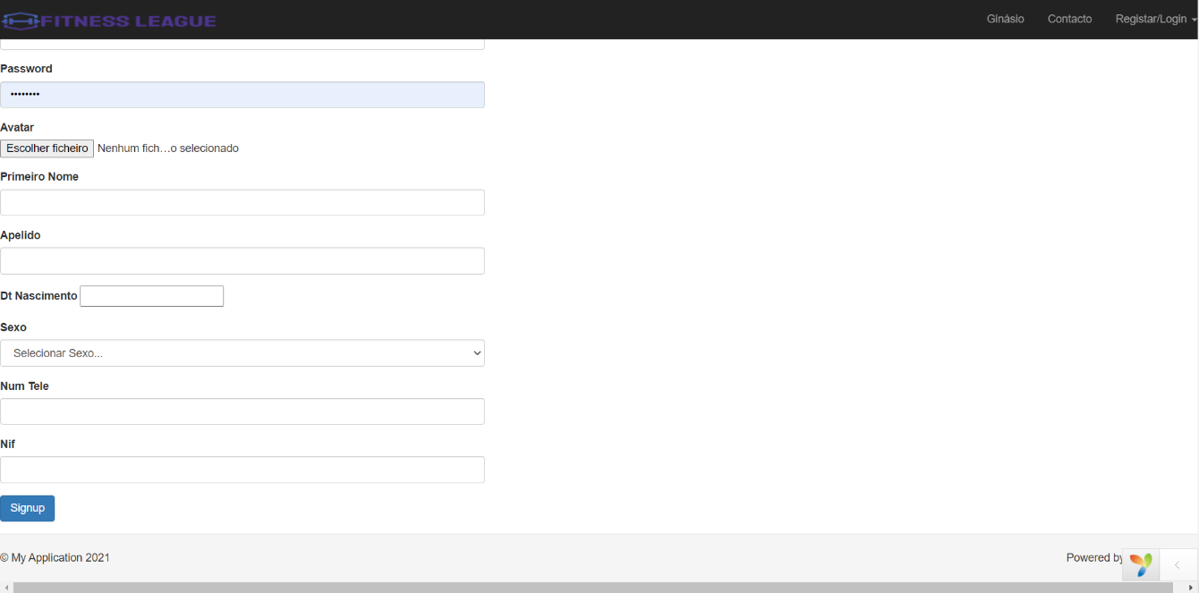

Figura 28 - Registo 2/2 (Frontend)

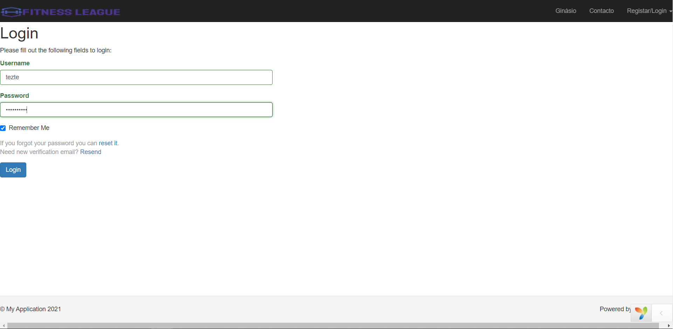

Figura 29 - Login (Frontend)

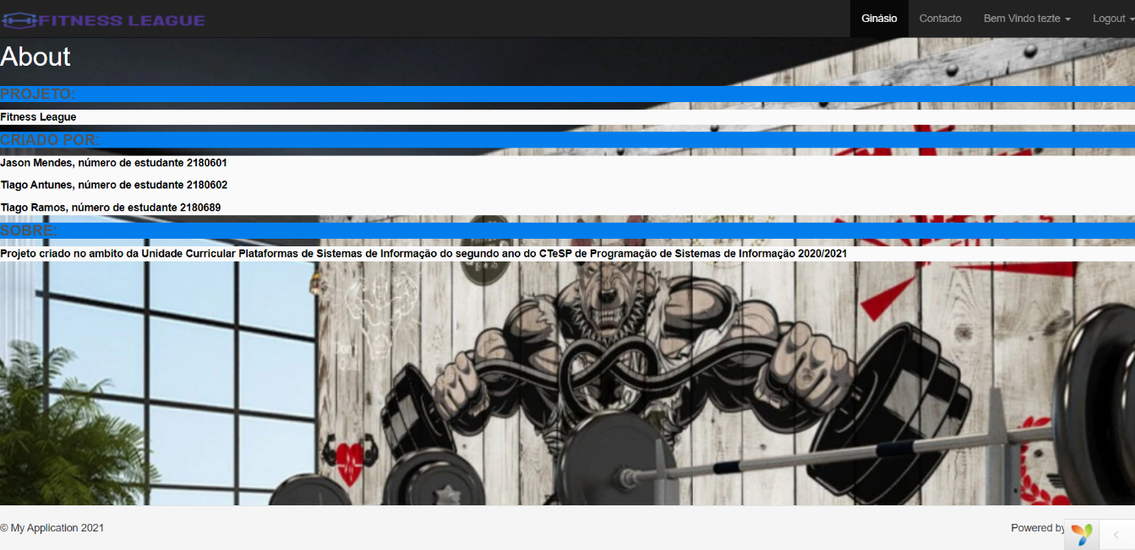

Figura 30 - Página sobre o Ginásio (Frontend)

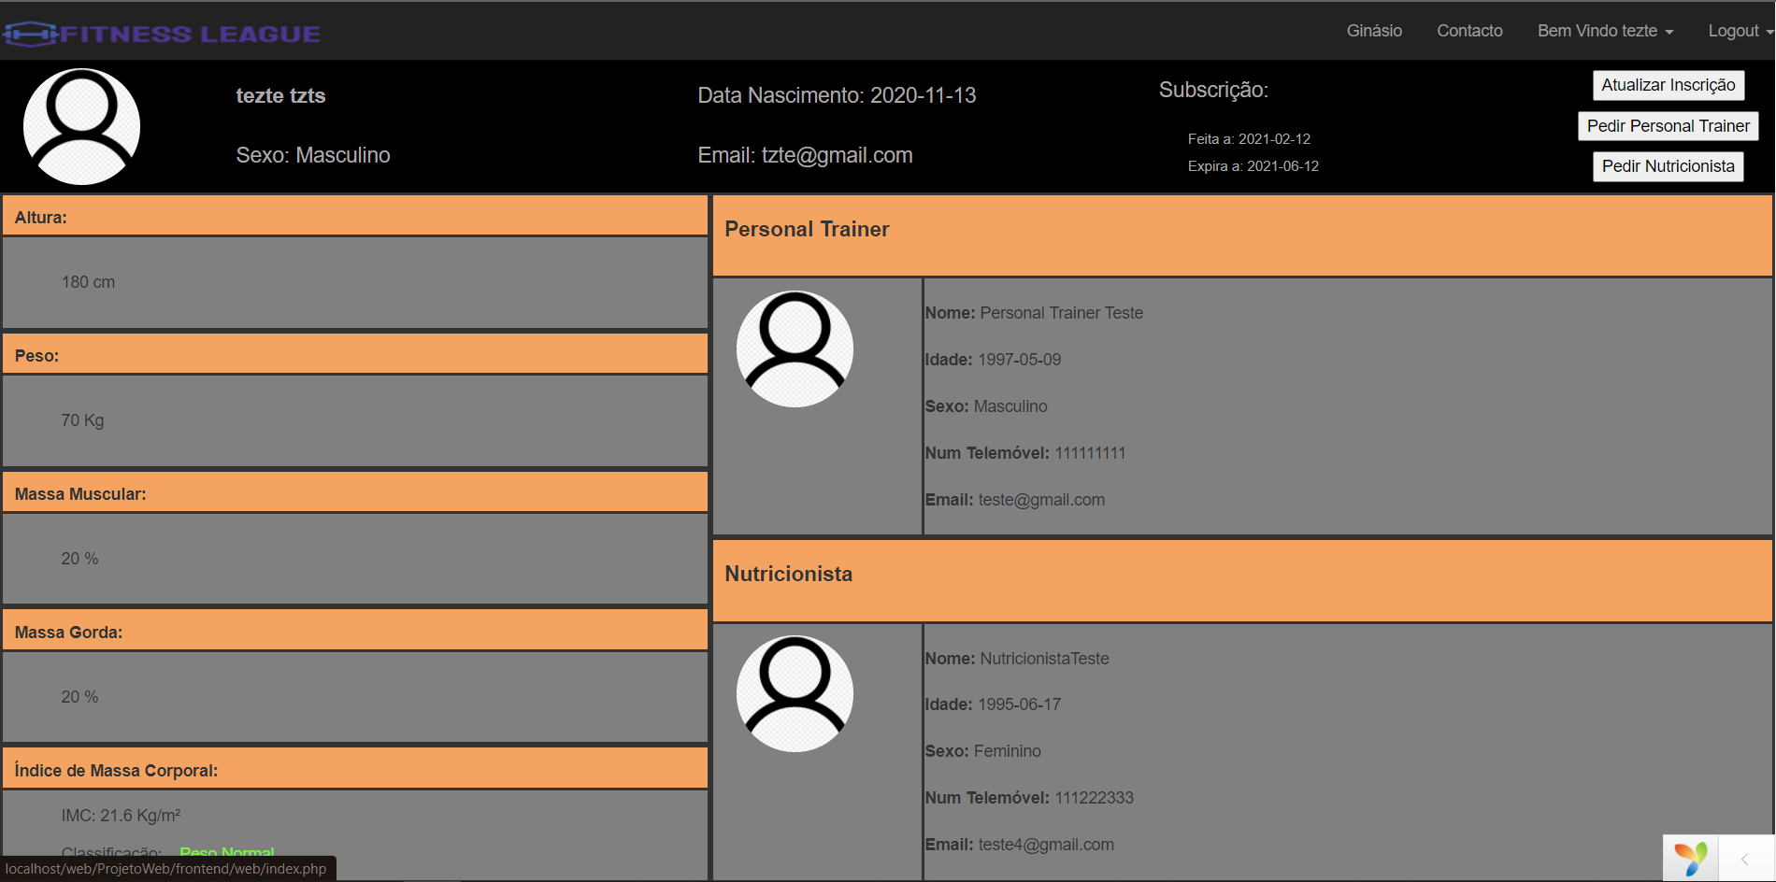

Figura 31 - Perfil Cliente (Frontend/Cliente)

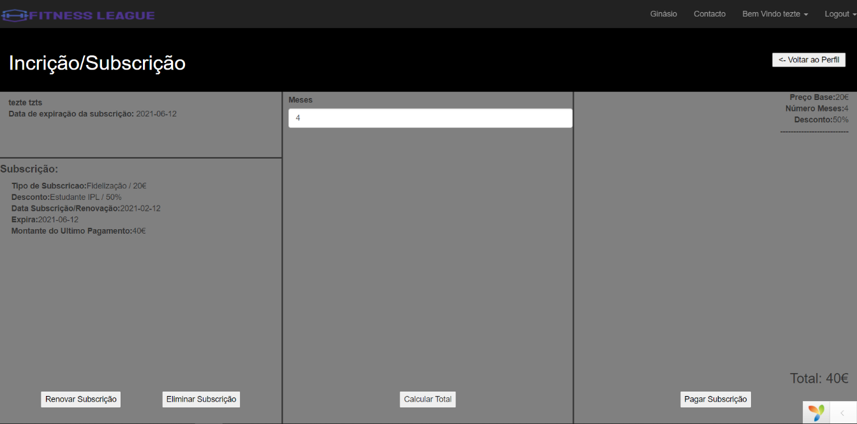

Figura 32 - Criar/Renovar Subscrição (Frontend/Cliente)

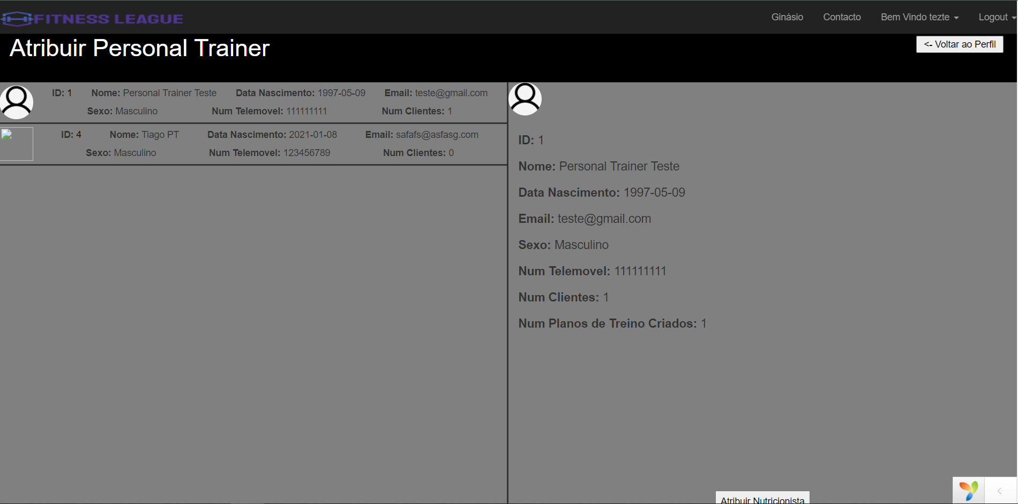

Figura 33 - Atribuir Personal Trainer (Frontend/Cliente)

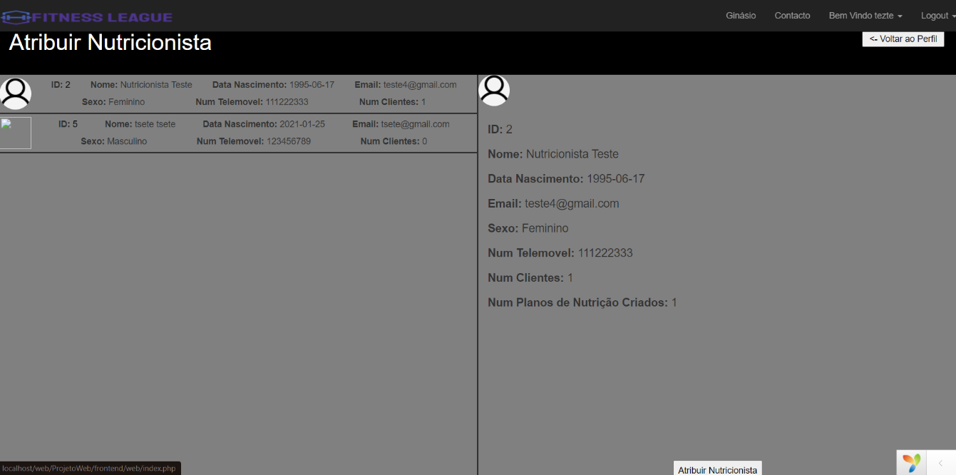

Figura 34 - Atribuir Nutricionista (Frontend/Cliente)

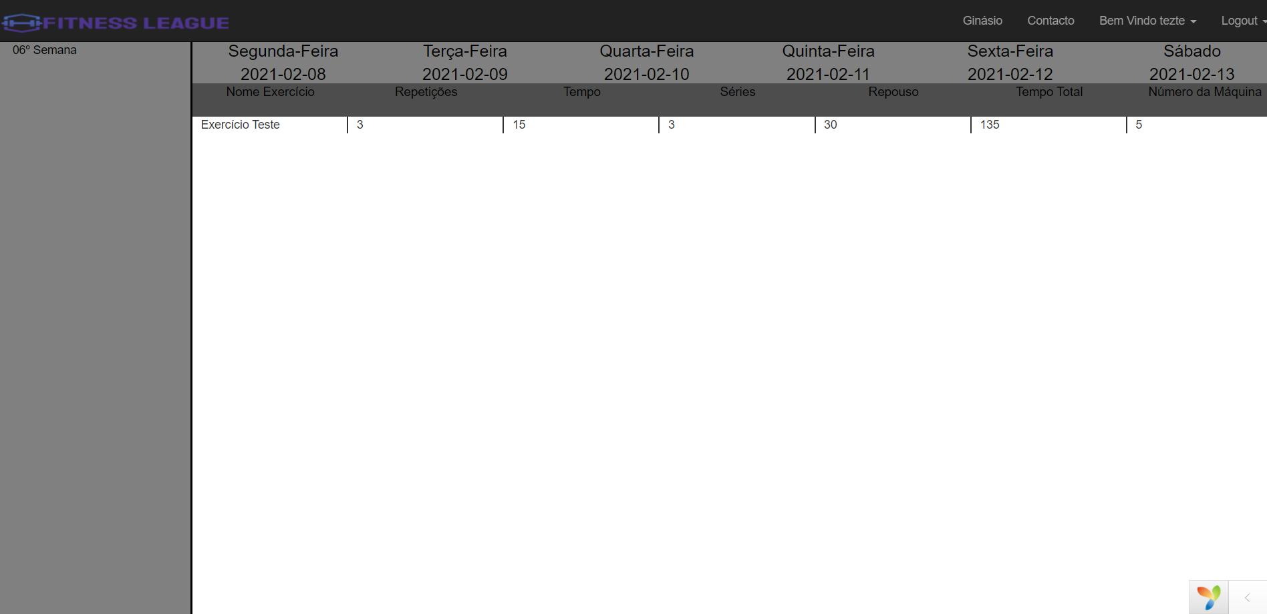

Figura 35 - Lista de Planos de Treino (Frontend/Cliente)

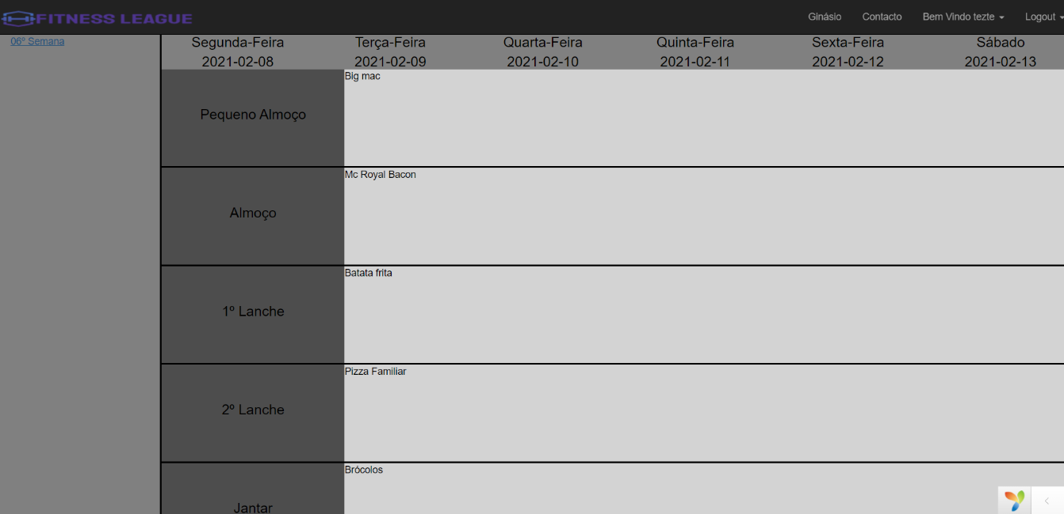

Figura 36 - Lista de Planos de Nutrição

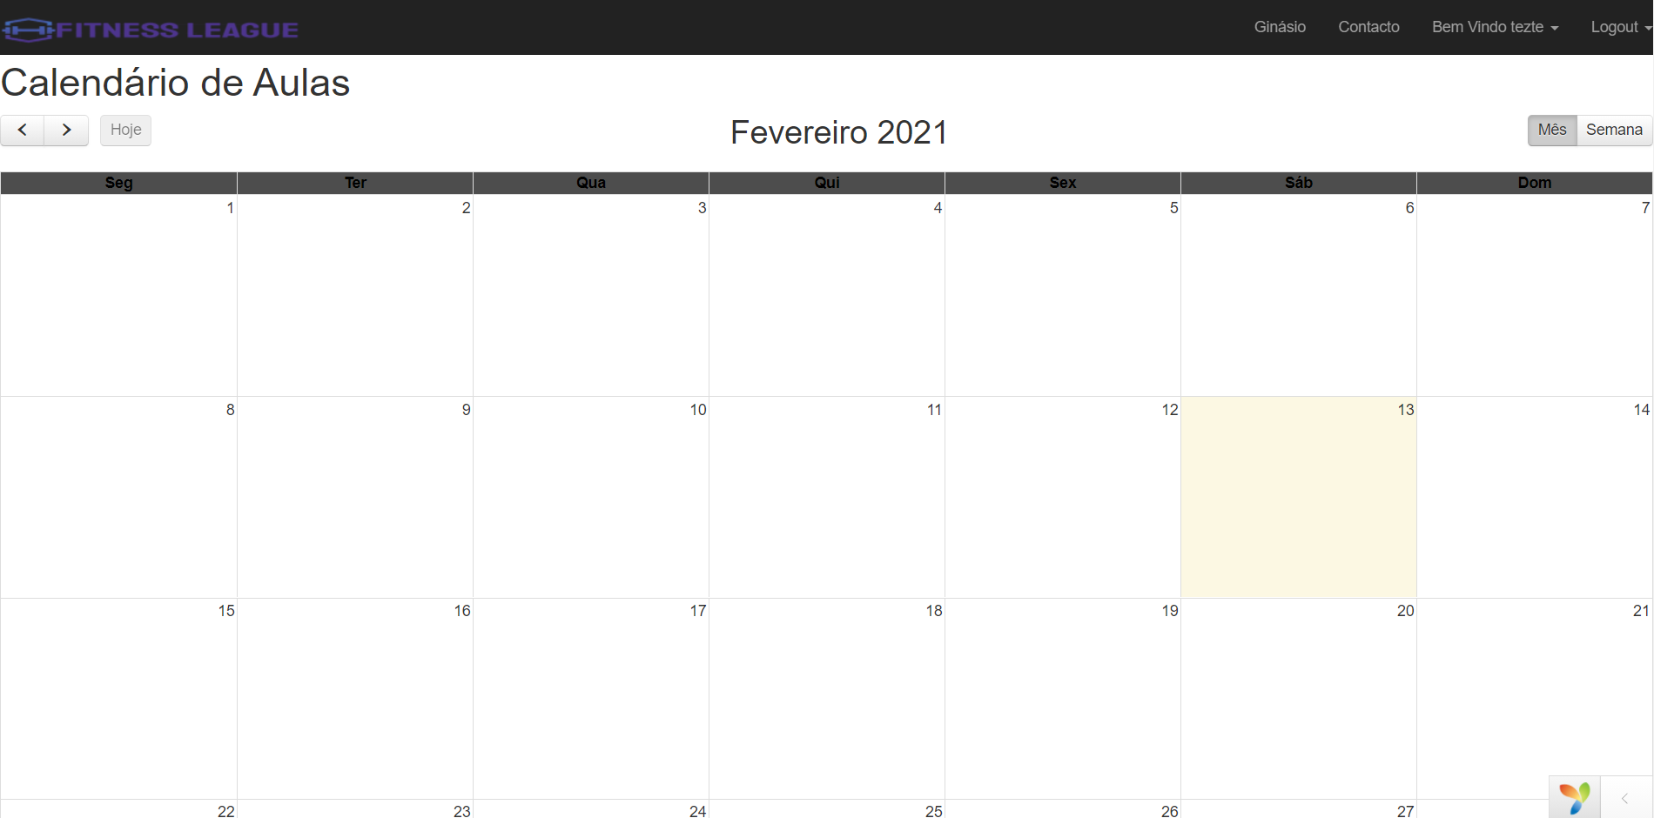

Figura 37 - Calendário de Aula (Frontend)

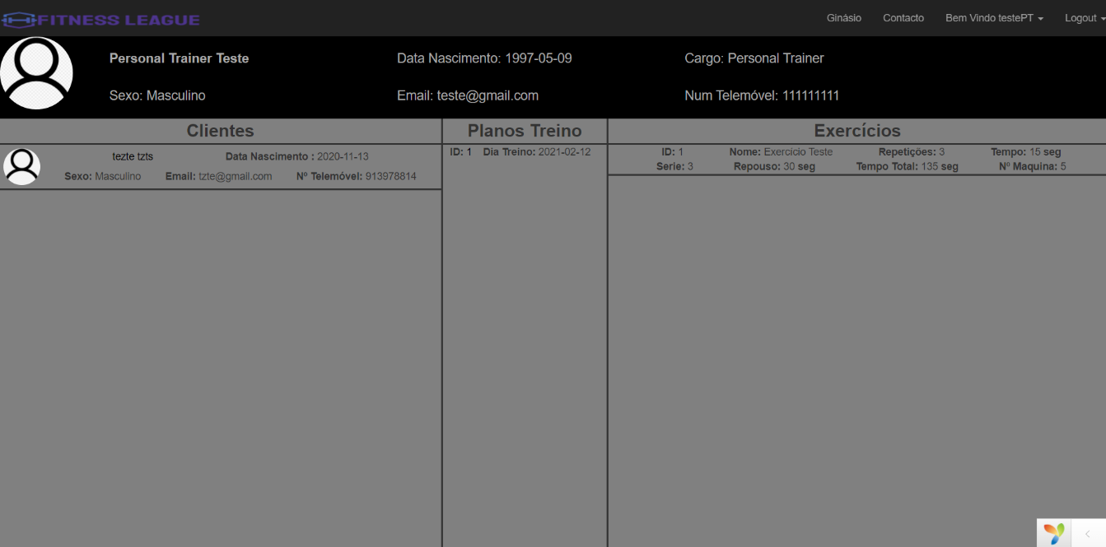

Figura 38 - Perfil Funcionário (Frontend/Personal Trainer)

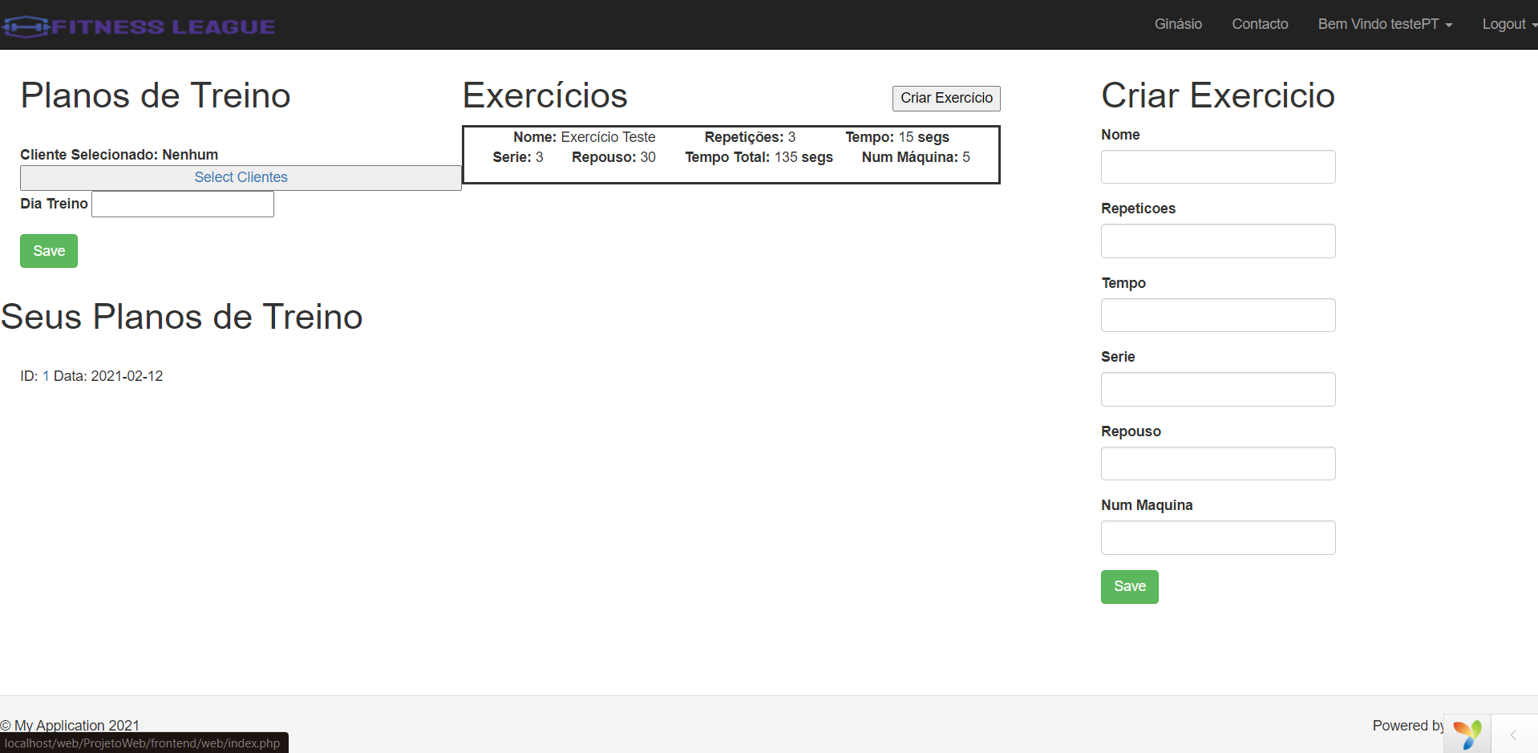

Figura 39 - Criar Planos de Treino e Exercícios (Frontend/Personal Trainer)

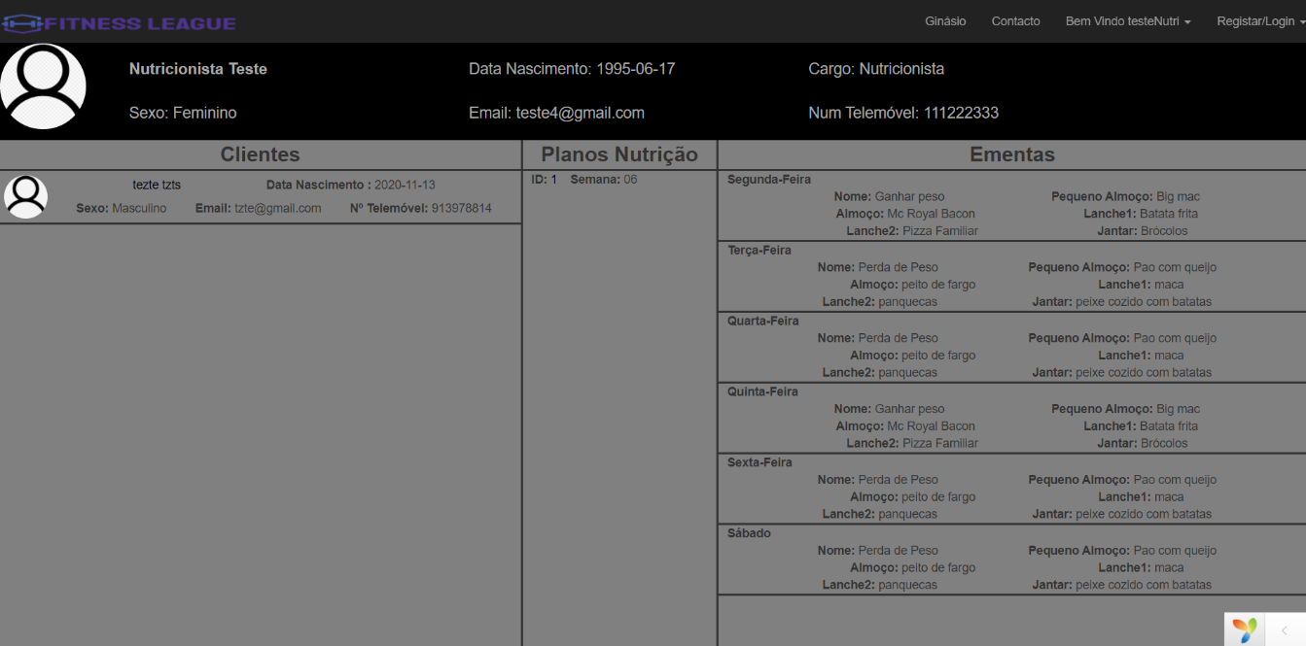

Figura 40 - Perfil Funcionário (Frontend/Nutricionista)

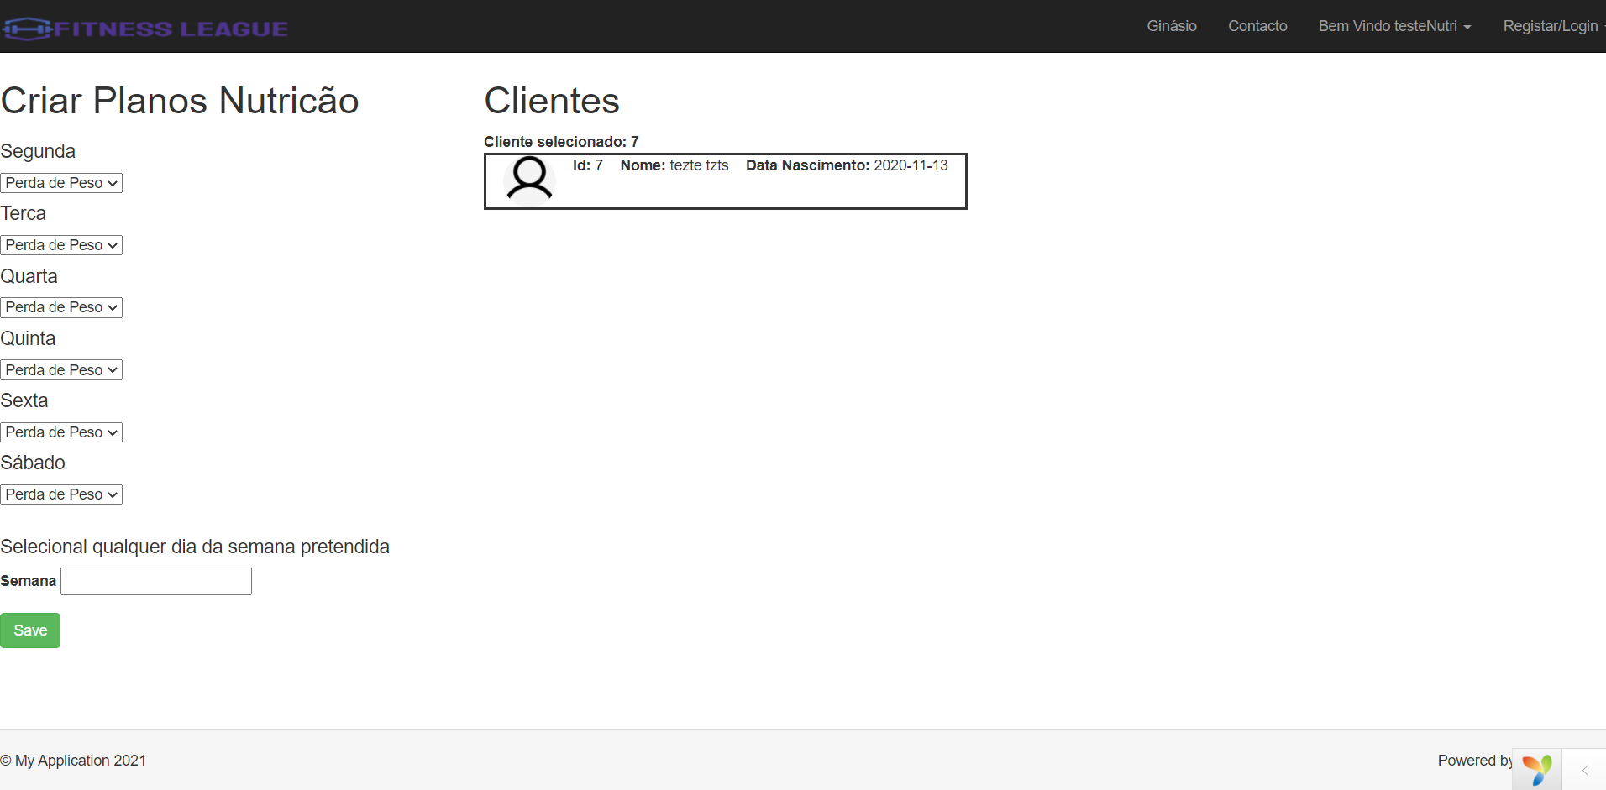

Figura 41 - Criar Planos de Nutrição (Frontend/Nutricionista)

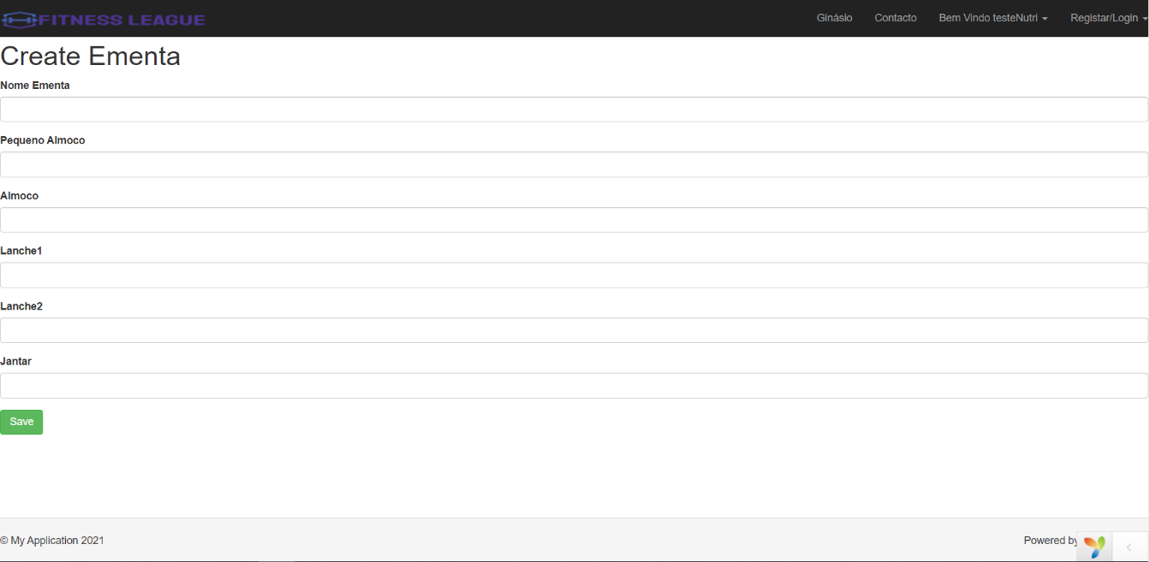

Figura 42 - Criar Ementa (Frontend/Nutricionista)

 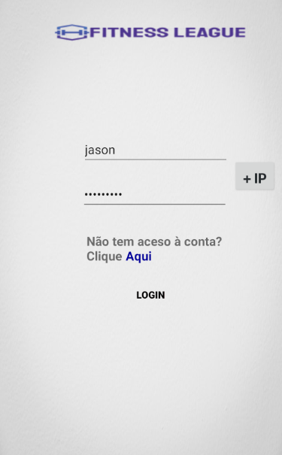

Figura 43 - Login (App)

Figura 44 - Página Principal (App)

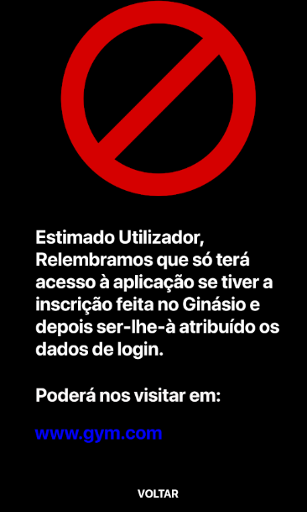

Figura 45 - Sem Acesso à conta

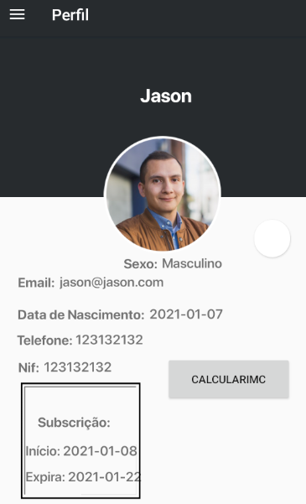

Figura 46 - Perfil (App)

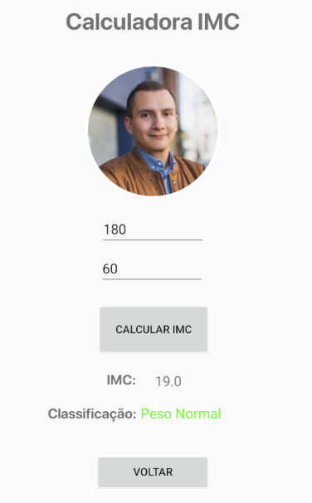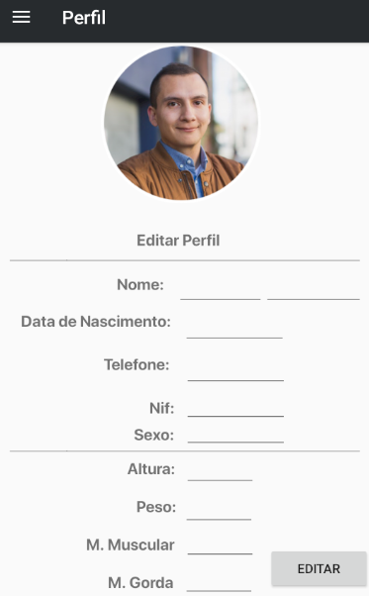

Figura 47 - Calculadora de IMC (App)

Figura 48 - Perfil (App)

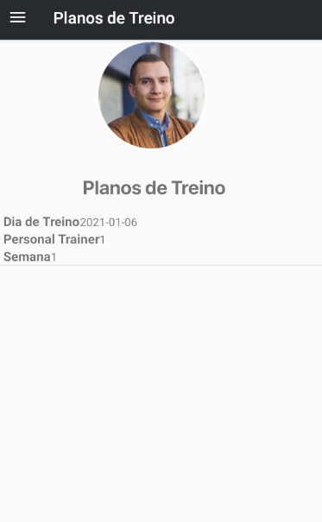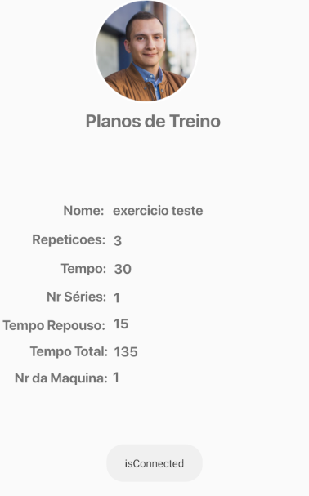

Figura 49 – Lista Planos de Treino (App)

Figura 50 - Ver Plano de Treino

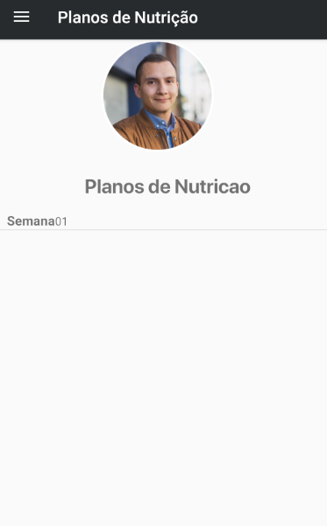

Figura 51 – Lista de Planos de Nutrição (App)

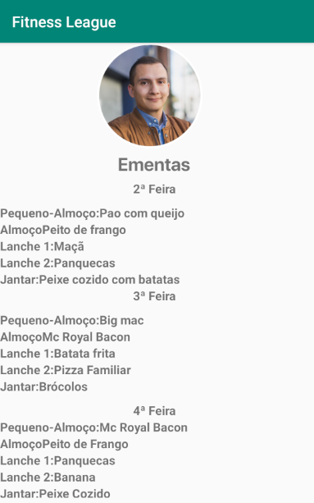

Figura 52 - Ver Plano de Nutrição (App)

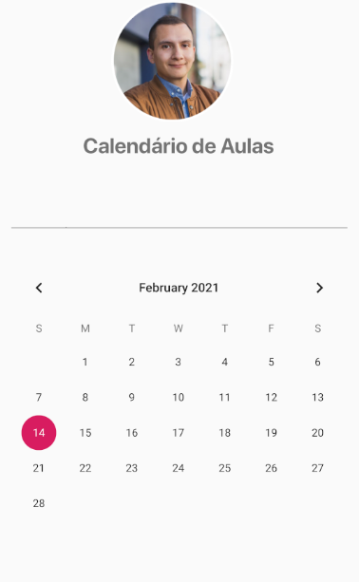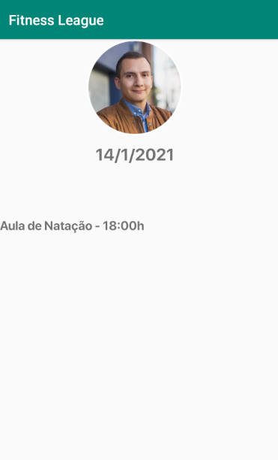

Figura 53 - Calendário de Aulas (App)

Figura 54 - Detalhes da Aula (App)

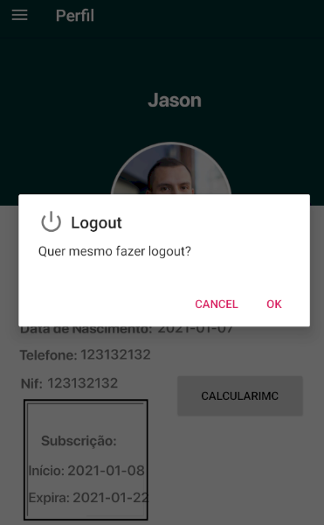

Figura 55 - Informações Extra do Ginásio (App)

Figura 56 - Logout (App)

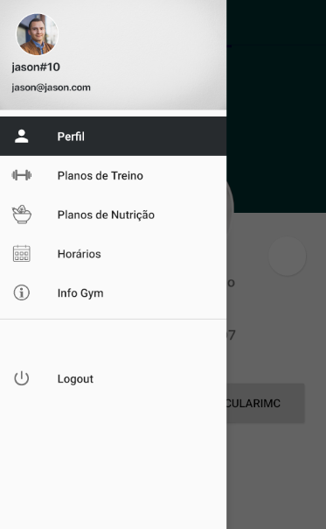

Figura 57 - Barra de Menu (App)